INSTITUTO NACIONAL DE MERCEDES UMAÑA
INMU · Usulután, El Salvador · 2026

INFORME TÉCNICO
Sistema de Control de Asistencia INMU
DIRECCION DE INOVACIÓN-INMU
Portal del Estudiante "PERMANENCIA"

HTML5  Frontend  HTML · CSS · JavaScript | GAS  Backend  Google Apps Script | DB  Base de Datos  Google Sheets

DATOS DEL PROYECTO

Materia | Proyecto de Tecnología / Desarrollo Web
Desarrollador | Emerson Castro — Técnico Web INMU
Integrantes | Equipo de Desarrollo DIRECCION DE INNOVACIÓN- INMU
Fecha de finalizacion | 8 de mayo de 2026
Ciclo Académico | C1- 2026

≡ | ÍNDICE GENERAL
1. Introducción 4
2. Objetivos 6
2.1 Objetivo General 6
2.2 Objetivos Específicos 6
3. Descripción General del Proyecto 7
3.1 Nombre del Sistema 7
3.2 Propósito del Sistema 7
3.3 Problemática que Resuelve 7
3.4 Usuarios del Sistema 7
3.5 Módulos Principales 7
4. Tecnologías Utilizadas 8
4.1 — 4.3 HTML5, CSS3 y JavaScript 8
4.4 — 4.5 Google Apps Script y Google Sheets 9
4.6 APIs y Librerías Externas 9
5. Arquitectura del Sistema 9
5.1 Estructura General 9
5.2 Flujo de Funcionamiento 9
5.3 Optimización con CacheService 10
6. Descripción del Archivo INDEX_DOCENTE.html 10
6.1 Función Principal 10
6.2 Menú Principal 10
6.3 Registro de Asistencia 11
6.4 Generación de Reportes PDF 11
6.5 Uso del Escáner QR 11
6.6 Funciones JavaScript Principales 11
6.7 Validaciones Implementadas 11
7. Descripción del Archivo INDEX_ALUMNO.html 12
7.1 Función Principal 12
7.2 Flujo del Estudiante 12
7.3 Validaciones Implementadas 12
7.4 Interfaz Gráfica 12
7.5 Comunicación con Apps Script 12
8. Descripción del Archivo Código GS (Apps Script) 13
8.1 Función del Apps Script 13
8.2 Funciones Principales 13
8.3 Endpoints Disponibles 13
8.4 Variables de Control (PropertiesService) 14
8.5 Seguridad y Permisos 14
9. Base de Datos en Google Sheets 14
9.1 Estructura de Hojas 14
9.2 Campos Principales 15
9.3 Modelo de Relación de Datos 15
10. Funcionamiento General del Sistema 15
10.1 Flujo del Docente 15
10.2 Flujo del Alumno 16
10.3 Flujo del Escáner QR 16
10.4 Generación de Informes Administrativos 16
11. Diseño e Interfaz 16
11.1 Paleta de Colores 16
11.2 Tipografía 17
11.3 Distribución y Experiencia de Usuario 17
12. Seguridad del Sistema 17
13. Ventajas del Sistema 18
14. Limitaciones del Sistema 18
15-16. Problemas Encontrados y Soluciones Implementadas 19
17. Pruebas Realizadas 20
17.1 Pruebas Funcionales 20
17.2 Pruebas de Conexión 20
17.3 Pruebas del Módulo QR 20
17.4 Resultados Obtenidos 20
18. Capturas del Sistema 21
18.1 Sistema Docente — Panel Principal 21
Vista del encabezado institucional, filtros de grado y sección, tabla dinámica de estudiantes y panel de generación de PDF. La URL de acceso es: 21
https://sitioweb001.github.io/SISTEMA-DE-ASISTENCIA-INMU 21
18.2 Portal del Estudiante PERMANENCIA 38
18.3 — 18.6 Otras Capturas 39
19. Conclusiones 43
20. Recomendaciones 44
21. Bibliografía 44
22. Anexos 45
22.1 Archivos Fuente del Proyecto 45
22.2 URLs del Sistema en Producción 45
22.3 Manual de Usuario Resumido 45
1. Introducción y Acceso al Sistema 48
2. Manual del Docente 49
2.1 Inicio de Sesión 49
2.2 Registro de Asistencia 49
2.3 Módulo de Escáner QR 50
Generar Carnés QR 51
2.4 Gestión de Estudiantes 51
2.5 Módulo de Calificaciones 52
2.6 Generación de Reportes PDF 52
2.7 Módulo de Informes Administrativos 53
3. Manual del Estudiante 54
3.1 Acceso al Portal PERMANENCIA 54
3.2 Validación y Marcación de Asistencia 55
3.3 Mensajes del Sistema y qué hacer 55
4. Manual del Administrador 56
4.1 Acceso Administrativo 56
4.2 Configuración del Sistema 56
4.3 Gestión del Modo Mantenimiento 57
4.4 Control de Horarios y Accesos 57
4.5 Supervisión de Docentes 57
5. Preguntas Frecuentes (FAQ) 59
6. Glosario de Términos 60
7. Contacto y Soporte 61
Canales de Reporte de Problemas 61
Procedimiento ante Fallos Críticos 61

1 |  | INTRODUCCIÓN

1. Introducción
El presente informe técnico describe el desarrollo e implementación del Sistema de Control de Asistencia INMU (DIRECCION DE INOVACIÓN-INMU), una plataforma web institucional diseñada para el Instituto Nacional de Mercedes Umaña con el fin de digitalizar el registro de asistencia estudiantil, facilitar la consulta de información académica y automatizar la generación de reportes administrativos.

La solución responde a la necesidad de sustituir procedimientos manuales en papel por un flujo digital preciso, rápido y trazable, reduciendo la carga administrativa del personal docente y aportando transparencia al alumnado y sus familias.

El sistema se compone de dos interfaces principales: el panel docente (INDEX_DOCENTE.html) y el Portal del Estudiante PERMANENCIA (INDEX_ALUMNO.html), ambos conectados a un backend en Google Apps Script con Google Sheets como almacén de datos.

Componente | URL en Producción
Sistema Docente INMU | https://sitioweb001.github.io/SISTEMA-DE-ASISTENCIA-INMU/
Portal Estudiante PERMANENCIA | https://sitioweb001.github.io/Instituto-Nacional-de-Mercedes-Uma-a-Portal-del-Estudiante/

2 | OBJETIVOS

2. Objetivos

2.1 Objetivo General
Desarrollar un sistema web de control de asistencia estudiantil que permita registrar, consultar y administrar información académica de forma eficiente, automatizada y accesible para docentes y alumnos, utilizando tecnologías de bajo coste y alta disponibilidad.

2.2 Objetivos Específicos
- Automatizar el registro de asistencia mediante listas interactivas con estados de Presente, Ausente y Permiso.
- Implementar un portal del estudiante para validación autónoma mediante NIE con control de horario y dispositivo único.
- Integrar un módulo QR para generar carnés y registrar asistencia en tiempo real mediante cámara.
- Generar reportes en PDF y exportaciones a Excel con información de asistencia y calificaciones.
- Conectar las interfaces con Google Apps Script y Google Sheets para centralización y persistencia de datos.
- Diseñar una interfaz responsive adaptable a móvil, tableta y escritorio con soporte de modo oscuro y claro.
- Incorporar mecanismos de seguridad, autenticación, validaciones y controles de mantenimiento del sistema.

3 | DESCRIPCIÓN GENERAL DEL PROYECTO

3. Descripción General del Proyecto

3.1 Nombre del Sistema
Nombre oficial: Sistema de Control de Asistencia INMU — Portal del Estudiante "PERMANENCIA" (DIRECCION DE INOVACIÓN-INMU)

3.2 Propósito del Sistema
Sustituir el control de asistencia en papel por un procedimiento digital que ahorre tiempo, minimice errores y ofrezca información consolidada en tiempo real. Además del control de presencias, la plataforma facilita la gestión de calificaciones, elaboración de informes institucionales y consulta individual del alumnado.

3.3 Problemática que Resuelve
- Elimina el papeleo y reduce el riesgo de pérdida de listados físicos.
- Aumenta la transparencia: el estudiante puede verificar si su asistencia fue registrada correctamente.
- Agiliza la elaboración de reportes para dirección y subdirección.
- Permite establecer controles de acceso, horarios y mantenimiento global desde una sola plataforma.
- Reduce el error humano en el conteo de presencias, ausencias y permisos justificados.

3.4 Usuarios del Sistema

Rol | Funciones Principales
Docentes | Registran asistencia, generan reportes PDF, gestionan alumnos, administran notas y utilizan el módulo QR.
Estudiantes | Acceden al portal PERMANENCIA para verificar su identidad y validar su asistencia de forma autónoma.
Administradores | Gestionan configuraciones globales, controlan horarios, supervisan estados y consultan informes.

3.5 Módulos Principales

✓  Asistencia  Registro dinámico con estados visuales | QR  Escáner QR  Carnés y lectura en tiempo real | PDF  Reportes  PDF institucional + Excel

♟  Notas  Cálculo automático por periodo | 👤  Portal Alumno  Validación autónoma por NIE | ⚙  Administración  Configuración y mantenimiento

4 | TECNOLOGÍAS UTILIZADAS

4. Tecnologías Utilizadas

Tecnología | Tipo | Uso en el Sistema
HTML5 | Estándar W3C | Estructura semántica, formularios y soporte PWA.
CSS3 | Estándar W3C | Variables, media queries, animaciones y modo oscuro/claro.
JavaScript ES6+ | Lenguaje (sin framework) | DOM, lógica QR, peticiones asíncronas, exportaciones.
Google Apps Script | Backend serverless | Endpoints, CRUD, caché y respuestas JSON/JSONP.
Google Sheets | Base de datos cloud | Alumnos, reportes, notas, permisos e informes.
GitHub Pages | Hosting estático | Publicación de ambas interfaces en internet.
html2pdf.js | Librería JS | Conversión HTML → PDF descargable.
SheetJS (xlsx) | Librería JS | Exportación del cuadro de notas a Excel.
qrcode-generator | Librería JS | Generación de códigos QR por NIE.
jsQR | Librería JS | Decodificación QR en tiempo real por cámara.
pdf.js | Librería Mozilla | Visualización interna de PDFs generados.

4.1 — 4.3 HTML5, CSS3 y JavaScript
Los archivos HTML5 emplean etiquetas semánticas, formularios con validación nativa y metadatos PWA. El CSS utiliza custom properties centralizando tokens de color, espaciados y transiciones con soporte de dark mode. JavaScript ES6+ gestiona toda la lógica del cliente —manipulación del DOM, peticiones asíncronas a Apps Script, control de estados y generación de exportaciones— sin necesidad de ningún framework externo.

4.4 — 4.5 Google Apps Script y Google Sheets
El backend desplegado como Web App gestiona endpoints GET y POST con enrutamiento por parámetro tipo, aplica validaciones y mantiene caché en dos niveles (memoria volátil + CacheService 600 seg) para reducir lecturas repetidas. Google Sheets actúa como base de datos operativa: fácil de administrar, con edición colaborativa e integración directa mediante SpreadsheetApp.

4.6 APIs y Librerías Externas
La solución integra las APIs nativas del navegador: localStorage, Web Audio API, MediaDevices y Web Share API. Externamente incorpora html2pdf.js, pdf.js, SheetJS, qrcode-generator, jsQR y Google Fonts (tipografía Inter para el portal del alumno).

5 | ARQUITECTURA DEL SISTEMA

5. Arquitectura del Sistema

5.1 Estructura General
El sistema responde a un modelo cliente-servidor de tres capas. Los frontends estáticos se publican en GitHub Pages; Google Apps Script centraliza la lógica de negocio; Google Sheets persiste los datos. La comunicación se realiza mediante HTTP GET/POST con JSONP para evitar restricciones CORS.

CAPA 1 — PRESENTACIÓN  INDEX_DOCENTE.html  INDEX_ALUMNO.html | Publicación  GitHub Pages (hosting estático gratuito)
CAPA 2 — LÓGICA DE NEGOCIO  Google Apps Script Web App | Comunicación  HTTP GET / POST + JSONP (anti-CORS)
CAPA 3 — DATOS  Google Sheets (11 hojas especializadas) | Persistencia  Sin servidor propio — coste cero de infraestructura

5.2 Flujo de Funcionamiento
① | El docente inicia sesión, selecciona grado y sección, y carga la lista de alumnos desde el backend.
② | La interfaz consulta el Apps Script para recuperar estudiantes, estado del sistema y configuración de horarios.
③ | El docente registra asistencia o sincroniza la columna Portal con los registros autónomos.
④ | El alumno ingresa su NIE en el portal PERMANENCIA y valida su asistencia dentro del horario permitido.
⑤ | Apps Script registra el evento y escribe la información en Google Sheets con timestamp automático.
⑥ | El docente genera el PDF institucional; el reporte queda almacenado localmente y en la nube.

5.3 Optimización con CacheService
Para garantizar respuestas rápidas, getAlumnosCache(ss) aplica caché en dos niveles: primero busca en memoria volátil (_cacheAlumnos); si falla, usa CacheService.getScriptCache() con TTL de 600 segundos. Solo si ambas capas fallan se realiza lectura directa a Sheets, la operación más costosa.

6 | ARCHIVO INDEX_DOCENTE.HTML

6. Descripción del Archivo INDEX_DOCENTE.html

6.1 Función Principal
INDEX_DOCENTE.html es el panel de control principal del personal docente y administrativo. Desde aquí se ejecuta el registro de asistencia diaria, generación de reportes, gestión de estudiantes, escaneo QR, módulo de calificaciones y funciones de administración general.

6.2 Menú Principal
Opción | Descripción Funcional
Notificaciones | Programa o visualiza recordatorios de registro de asistencia.
Informes | Abre el módulo de informes administrativos institucionales.
Copiar enlace del portal | Copia la URL del portal del alumno al portapapeles.
Instalar app | Muestra la opción de instalación PWA cuando el navegador la soporta.
Pasar lista | Regresa a la vista principal de asistencia desde cualquier módulo.
Resumen del día | Muestra un consolidado diario con estadísticas de reportes.

6.3 Registro de Asistencia
cargarAlumnos() recupera los estudiantes del backend y genera una tabla dinámica con columnas: estado, nombre, sexo, NIE, teléfono, permiso y portal. Cada fila se marca como Presente (verde), Ausente (rojo) o Permiso (ámbar), actualizando los contadores en tiempo real.

6.4 Generación de Reportes PDF
generarPDF() clasifica alumnos por estado, construye un documento HTML con membrete institucional, tablas y estadísticas, lo convierte a PDF mediante html2pdf.js, lo descarga en el dispositivo y lo registra en la hoja reportes de Sheets para historial futuro.

6.5 Uso del Escáner QR
El módulo QR genera tarjetas identificativas con códigos basados en el NIE. jsQR procesa fotogramas de video en tiempo real: al detectar un código válido, marca al alumno como Presente automáticamente. Los no escaneados pueden marcarse como Ausentes en bloque al finalizar la jornada.

6.6 Funciones JavaScript Principales
Función | Responsabilidad
cargarAlumnos() | Renderiza la lista de estudiantes según los filtros de grado y sección.
generarPDF() | Construye el contenido HTML y genera el documento PDF institucional.
sincronizarAsistenciaAlumnos() | Cruza registros autónomos del portal con la vista del docente.
abrirQRAutonomo() | Gestiona apertura del lector y generador de códigos QR.
guardarCambiosNotas() | Persiste modificaciones del módulo de calificaciones en Sheets.
exportarNotasXLSX() | Exporta el cuadro de notas completo a un archivo Excel (.xlsx).

6.7 Validaciones Implementadas
- Pantalla de inicio de sesión con usuario, contraseña y checkbox de verificación humana.
- Persistencia de sesión mediante localStorage y AndroidStorage.
- Actualización periódica del estado online/offline del docente en EstadosDocentes.
- Contraseña maestra para funciones administrativas sensibles.

7 | ARCHIVO INDEX_ALUMNO.HTML

7. Descripción del Archivo INDEX_ALUMNO.html

7.1 Función Principal
INDEX_ALUMNO.html implementa el Portal del Estudiante "PERMANENCIA". Permite que el alumnado valide su asistencia de forma autónoma ingresando el NIE, dentro del horario configurado institucionalmente.

7.2 Flujo del Estudiante
① | El alumno accede al portal desde su dispositivo móvil o tableta.
② | Ingresa su NIE en el formulario y pulsa Verificar.
③ | El sistema valida contra la base de datos y verifica el horario activo.
④ | Si procede, confirma la asistencia con un botón visible.
⑤ | Apps Script registra el evento con timestamp y devuelve confirmación.
⑥ | El portal muestra la pantalla de éxito con hora exacta y bloquea duplicados del dispositivo.

7.3 Validaciones Implementadas
- Validación del NIE contra la base de datos institucional.
- Control de dispositivo único: combinación fecha+ID de dispositivo en localStorage.
- Verificación de horario activo antes de habilitar el botón de marcación.
- Modo mantenimiento y bloqueo global activables sin modificar el código.
- Caché local para contingencias de conectividad intermitente.

7.4 Interfaz Gráfica
Diseño minimalista con estética oscura por defecto. Tarjetas con bordes redondeados, tipografía Inter, iconografía clara y marca de agua institucional discreta. Carga rápida incluso con conexiones móviles limitadas gracias a los estilos CSS integrados en el propio archivo.

7.5 Comunicación con Apps Script
El portal usa solicitudes GET con respuesta JSONP para consultar horario, validar alumnos y registrar asistencia. Esta decisión facilita el consumo desde GitHub Pages y mantiene compatibilidad con navegadores móviles sin infraestructura adicional.

8 | DESCRIPCIÓN DEL CÓDIGO GS (APPS SCRIPT)

8. Descripción del Archivo Código GS (Apps Script)

8.1 Función del Apps Script
El backend en Google Apps Script gestiona las peticiones de ambas interfaces, aplica reglas de negocio, mantiene caché, lee y escribe en Sheets, y devuelve respuestas JSON/JSONP. Es el núcleo central de toda la lógica del sistema.

8.2 Funciones Principales
Función | Descripción
doGet(e) | Responde a GET: reportes, alumnos, horarios, notas y validaciones.
doPost(e) | Procesa POST que modifican datos: asistencia, altas, configuraciones.
getAlumnosCache(ss) | Obtiene alumnos usando caché de dos niveles antes de leer Sheets.
marcarAsistenciaAlumno(data) | Registra asistencia autónoma evitando duplicados por fecha y dispositivo.
guardarInforme(informe) | Inserta un informe administrativo en la hoja informes.
updateDocenteStatus(...) | Actualiza el estado online/offline del docente en tiempo real.
normalizarTexto(valor) | Aplica Unicode NFD para comparaciones insensibles a tildes.
parseSafeJSON(value) | Analiza JSON con try-catch para evitar que datos malformados bloqueen el sistema.
esDiRefuerzo(fecha) | Verifica si el día es sábado/domingo para redirigir a hoja di_refuerzo.

8.3 Endpoints Disponibles
Endpoint (tipo=) | Propósito
alumnos | Listado de estudiantes filtrado por grado y sección.
reportes | Historial de reportes de asistencia almacenados.
horario_asistencia | Configuración de horario y estado de acceso del portal.
validar_alumno_nie | Verifica existencia del alumno y su estado de marcación del día.
marcar_alumno | Registra asistencia autónoma desde el portal PERMANENCIA.
asistencia_diaria_grado | Mapa de NIE registrados para un grado en la fecha actual.
notas | Calificaciones completas por periodo de un grado.
historial_informes | Lista los informes administrativos generados.
check_mantenimiento | Estado de mantenimiento y configuración global del sistema.

8.4 Variables de Control (PropertiesService)
Propiedad | Valor | Efecto
MANTENIMIENTO | true/false | Bloquea el acceso a todos los usuarios.
LOGIN_HABILITADO | true/false | Habilita o impide el inicio de sesión de docentes.
MODO_ALUMNO_ACTIVO | true/false | Activa o desactiva el portal del estudiante.

8.5 Seguridad y Permisos
El script se ejecuta con la identidad del propietario de la hoja de cálculo. Configuraciones sensibles se protegen con contraseña maestra en PropertiesService. La función parseSafeJSON() intercepta errores por datos malformados en Sheets. Las marcas de tiempo automáticas (new Date()) en cada registro proporcionan una pista de auditoría inmutable.

9 | BASE DE DATOS EN GOOGLE SHEETS

9. Base de Datos en Google Sheets

9.1 Estructura de Hojas
Hoja | Descripción
alumnos | Matrícula principal del sistema con todos los estudiantes activos.
di_refuerzo | Alumnos del programa de refuerzo escolar (modalidad fin de semana).
reportes | Historial de reportes de asistencia diaria generados por docentes.
permisos | Registro de permisos justificados otorgados a estudiantes.
docentes | Docentes autorizados y campo booleano de privilegios administrativos.
asistencia_alumnos | Marcaciones autónomas realizadas desde el portal PERMANENCIA.
conteo_ausencias | Acumulado histórico de inasistencias por estudiante.
notas | Calificaciones por periodo académico y promedio calculado.
observaciones | Observaciones académicas o de conducta asociadas a NIE.
informes | Historial de documentos administrativos generados.
EstadosDocentes | Seguimiento de actividad online/offline del personal.

9.2 Campos Principales
Campo | Tipo | Uso
Grado | Texto | Curso o nivel del estudiante.
Sección | Texto | Sección académica asignada (A, B, C…).
Nombre | Texto | Nombre completo del alumno.
Sexo | Carácter | M (masculino) o F (femenino).
NIE | Texto/Número | Número de identificación estudiantil único.
Teléfono | Texto | Contacto del estudiante o familia.
Fecha | Fecha/Hora | Timestamp automático del registro.
Admin | Booleano | Define privilegios administrativos del docente.

9.3 Modelo de Relación de Datos
El sistema vincula información mediante coincidencias sobre NIE, nombre, grado y sección como claves de búsqueda iterativas. No implementa relaciones SQL estrictas, lo que simplifica la operación sobre Google Sheets y es suficiente para la escala del proyecto. Las inserciones se realizan con appendRow() y las actualizaciones localizadas con getRange(fila, columna).setValue().

10 | FUNCIONAMIENTO GENERAL DEL SISTEMA

10. Funcionamiento General del Sistema

10.1 Flujo del Docente
① | Inicia sesión en el panel docente con usuario y contraseña.
② | Selecciona el grado y sección correspondiente a su grupo.
③ | Carga y revisa la lista de estudiantes recuperada del backend.
④ | Marca los estados de asistencia (Presente, Ausente, Permiso).
⑤ | Sincroniza la columna Portal si es necesario.
⑥ | Genera el PDF institucional y lo almacena local y en la nube.

10.2 Flujo del Alumno
① | Accede al portal PERMANENCIA desde su dispositivo.
② | Ingresa su NIE y solicita verificación de identidad.
③ | El sistema valida el NIE y verifica el horario activo.
④ | Pulsa el botón para confirmar y registrar su asistencia.
⑤ | El portal muestra confirmación con hora exacta y bloquea duplicados.

10.3 Flujo del Escáner QR
El docente activa la cámara desde el panel. jsQR procesa fotogramas en tiempo real: al detectar el NIE codificado, marca al alumno como Presente. Al finalizar la jornada, los no escaneados pueden marcarse como Ausentes masivamente. La búsqueda manual sirve como respaldo ante fallos del escaneo.

10.4 Generación de Informes Administrativos
El docente selecciona el tipo de documento desde el módulo de informes, completa los campos requeridos y genera un PDF con membrete institucional. El documento se guarda localmente y también se envía al backend para persistencia en la hoja informes, manteniéndose disponible en el historial de la plataforma.

11 | DISEÑO E INTERFAZ

11. Diseño e Interfaz

11.1 Paleta de Colores

Color | Código Hex | Uso Semántico
Azul institucional | #1A4FAF / #0D2B5E | Identidad INMU — encabezados, navegación, énfasis.
Verde | #059669 | Confirmación, estado Presente, acciones exitosas.
Rojo | #DC2626 | Ausencias, errores de validación, alertas críticas.
Ámbar/Naranja | #D97706 | Permisos justificados, advertencias, estados intermedios.
Gris oscuro | #1F2937 | Texto de cuerpo principal en modo claro.

11.2 Tipografía
El portal del alumno usa Inter (Google Fonts) para una apariencia contemporánea legible en pantallas pequeñas. El panel docente aplica fuentes sans-serif del sistema para carga rápida. Los reportes PDF generados usan tipografía formal para favorecer la lectura académica.

11.3 Distribución y Experiencia de Usuario
Flexbox y CSS Grid reorganizan filtros, botones, tablas y modales según el ancho de pantalla. La información crítica se presenta de forma inmediata, las acciones frecuentes están visibles en el encabezado sin sub-menús adicionales, y los estados visuales por color permiten identificar rápidamente la situación de cada alumno. El soporte PWA permite instalar la aplicación en el dispositivo del docente.

12 | SEGURIDAD DEL SISTEMA

12. Seguridad del Sistema

Capa de Seguridad | Mecanismo Implementado
Autenticación docente | Usuario + contraseña almacenados en hoja docentes; checkbox anti-bot.
Acceso administrativo | Contraseña maestra en PropertiesService para funciones sensibles.
Autenticación alumno | Validación de NIE contra base de datos + restricción por horario.
Control de dispositivo | Registro de combinación fecha+ID en localStorage; anulación administrativa disponible.
Protección de datos | Sheets accesible solo por propietario y editores autorizados de Google Workspace.
Manejo de errores | try/catch en funciones críticas; parseSafeJSON() contra datos malformados.
Modo mantenimiento | Bloqueo global configurable sin modificar código fuente vía PropertiesService.
Auditoría | Timestamp automático (new Date()) en cada registro de asistencia y notas.

13- | VENTAJAS

13. Ventajas del Sistema
- Reduce significativamente los tiempos de registro frente a listados en papel.
- Centraliza asistencia, notas, permisos e informes en una única plataforma.
- Aporta trazabilidad y transparencia mediante el portal autónomo del estudiante.
- Opera con arquitectura de bajo coste sobre servicios gratuitos (Google Workspace + GitHub Pages).
- Facilita exportaciones en PDF y Excel, y seguimiento histórico de ausencias.
- Se adapta a cualquier dispositivo y puede instalarse como PWA.
- Módulo de autogestión recrea hojas borradas accidentalmente con encabezados correctos.
- Caché de dos niveles garantiza tiempos de respuesta adecuados en conexiones lentas.

14 | LIMITACIONES

14. Limitaciones del Sistema
- Autenticación básica frente a soluciones modernas como OAuth 2.0 o Firebase Authentication.
- Google Sheets limita la escalabilidad con alto volumen de datos o concurrencia elevada.
- El uso de JSONP es una solución CORS funcional pero no la más moderna disponible.
- La disponibilidad depende de cuotas de Google Apps Script (tiempo de ejecución, escrituras/día).
- Funciones administrativas requieren contraseñas compartidas entre el personal.
- El límite de 100 KB por entrada en CacheService puede restringir rendimiento con listas extensas.

15-16 | PROBLEMAS ENCONTRADOS Y SOLUCIONES

15-16. Problemas Encontrados y Soluciones Implementadas

Problema Identificado | Solución Implementada
Bloqueos CORS al consumir Apps Script desde GitHub Pages. | JSONP como vía principal de comunicación; proxy alternativo como respaldo.
Lentitud al leer grandes volúmenes de datos en Sheets. | Caché de dos niveles: memoria volátil + CacheService (600 seg).
Experiencia de usuario deficiente en distintas resoluciones móviles. | Media queries específicos con pruebas en dispositivos reales de distintas marcas.
PDFs vacíos o incompletos en algunos contextos de renderizado. | Ajuste del proceso con contenedores DOM adecuados para html2pdf.js.
Lectura irregular de QR con cámaras de baja calidad o poca luz. | Múltiples niveles de resolución de fotogramas y mejoras de contraste previas.
Grados y secciones con tildes generaban búsquedas fallidas. | Función normalizarTexto() con normalización Unicode NFD.
Pérdida de sesión del docente al recargar la página. | Almacenamiento de datos clave en localStorage y AndroidStorage.
Mismo dispositivo registrando múltiples asistencias en un día. | Registro de combinación fecha+ID con posibilidad de anulación administrativa.

17 | PRUEBAS REALIZADAS

17. Pruebas Realizadas

17.1 Pruebas Funcionales
- Inicio de sesión docente con distintos perfiles: estándar, administrador y credenciales incorrectas.
- Registro de asistencia con los tres estados posibles por grado y sección.
- Marcado de permisos individuales y registro de observaciones en alumnos específicos.
- Generación de PDF y verificación de consistencia con los datos registrados en la sesión.
- Pruebas en el portal del alumno: NIE correcto, incorrecto, duplicado y fuera de horario.

17.2 Pruebas de Conexión
- Simulación de desconexión a internet con activación del caché local como contingencia.
- Verificación de latencia y respuesta del backend con y sin caché activa.
- Validación del estado de mantenimiento y su reflejo en ambas interfaces simultáneamente.

17.3 Pruebas del Módulo QR
- Escaneo en dispositivos Android con diversas cámaras y en ordenadores con webcam.
- Compatibilidad con lectores QR externos y códigos generados por el propio sistema.
- Pruebas en baja iluminación, distancias variables y con movimiento de la cámara.
- Verificación del mecanismo de búsqueda manual como respaldo al fallo del escaneo.

17.4 Resultados Obtenidos

✓  Integración  Todos los componentes funcionan coherentemente | ✓  QR  Alta tasa de éxito en condiciones normales | ✓  Exportaciones  PDF y Excel generados correctamente

Las pruebas confirmaron funcionamiento estable en condiciones normales de operación, correcta integración entre todos los componentes (frontend, backend y base de datos), y operatividad del modo offline en escenarios controlados de conectividad limitada.

18 | CAPTURAS DEL SISTEMA

18. Capturas del Sistema
📸 Nota: Los espacios de captura abajo están listos para insertar. En Word: clic sobre el marcador → Insertar → Imagen → desde archivo.

18.1 Sistema Docente — Panel Principal

Vista del encabezado institucional, filtros de grado y sección, tabla dinámica de estudiantes y panel de generación de PDF. La URL de acceso es:

https://sitioweb001.github.io/SISTEMA-DE-ASISTENCIA-INMU

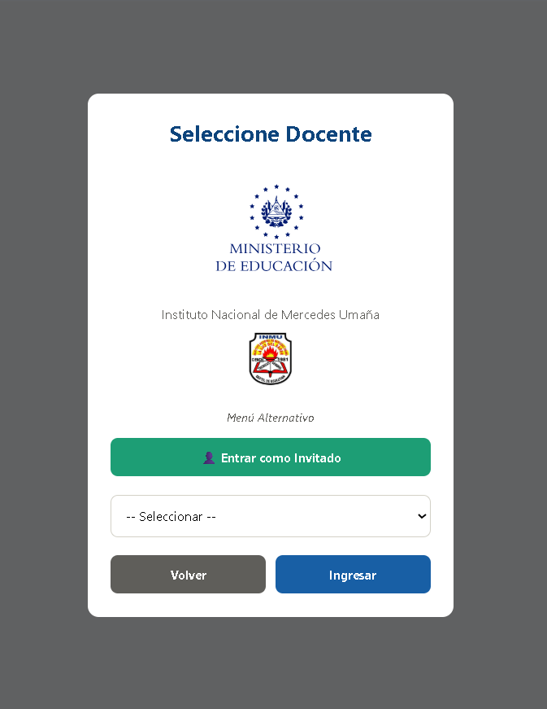

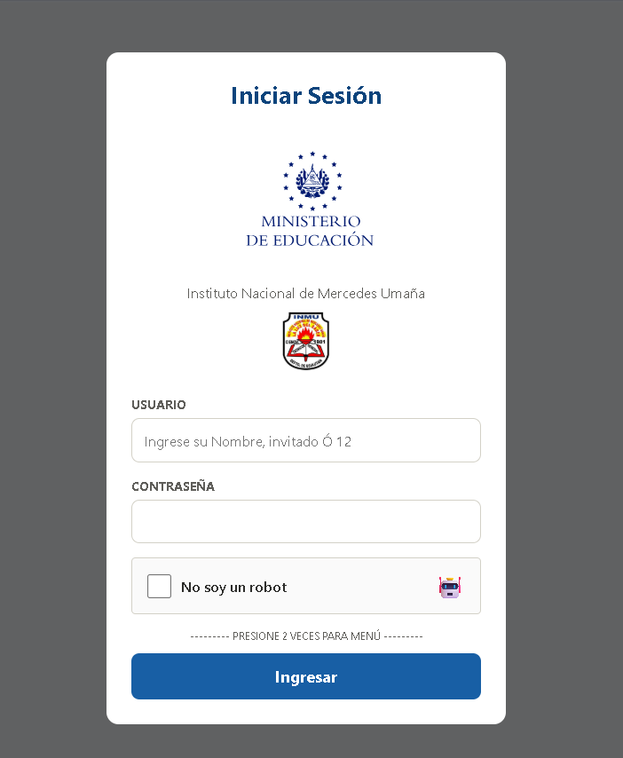

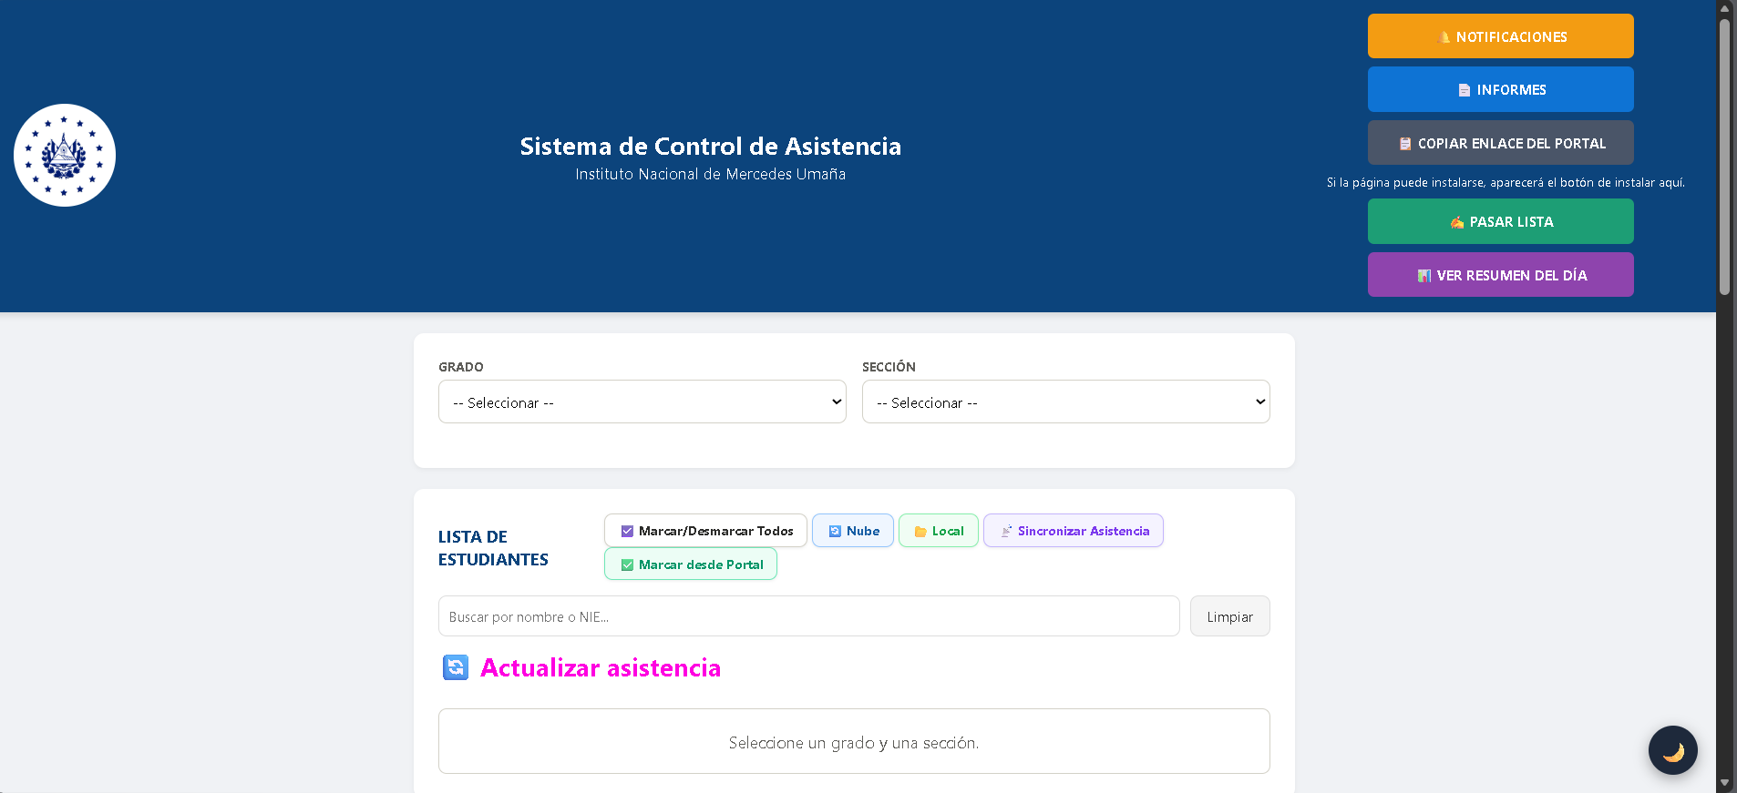

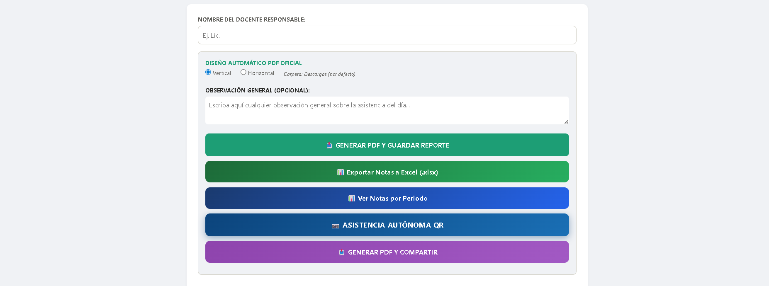

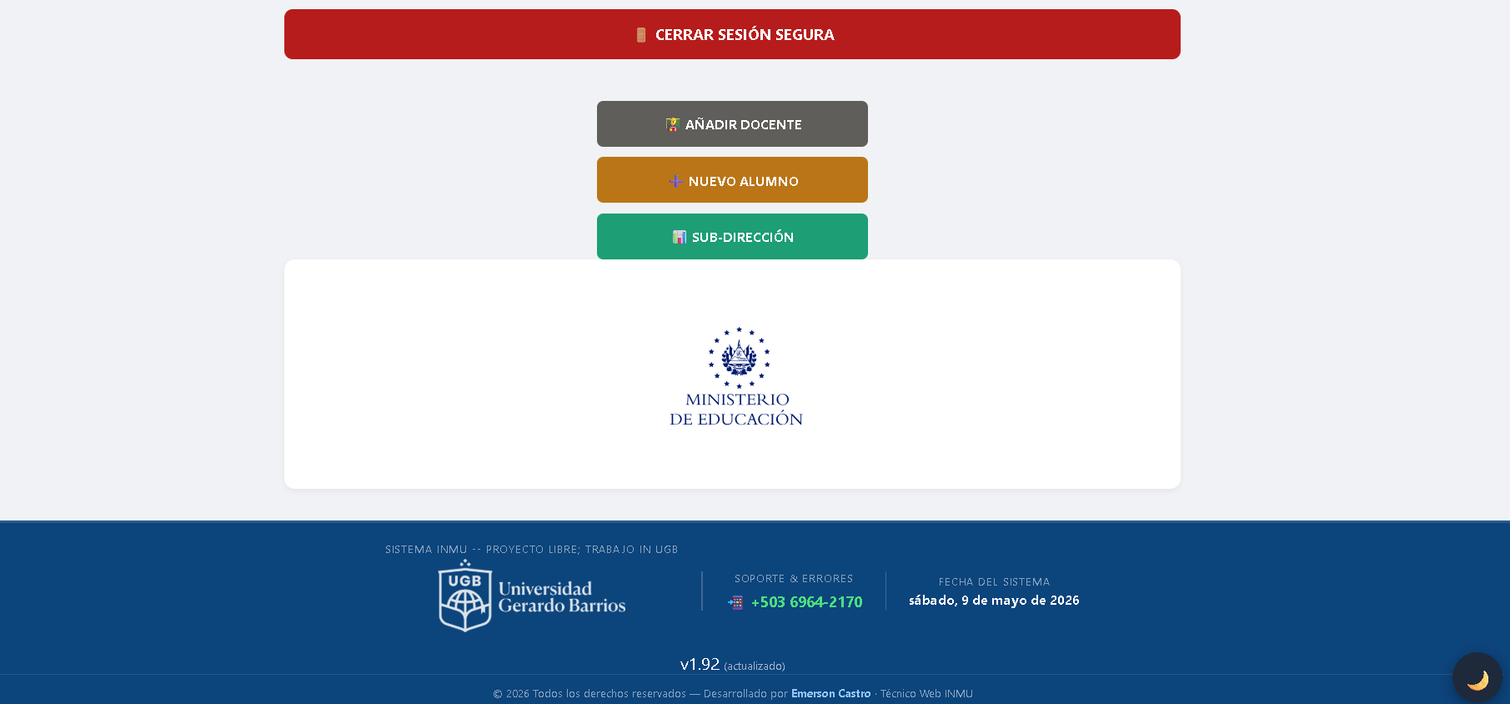
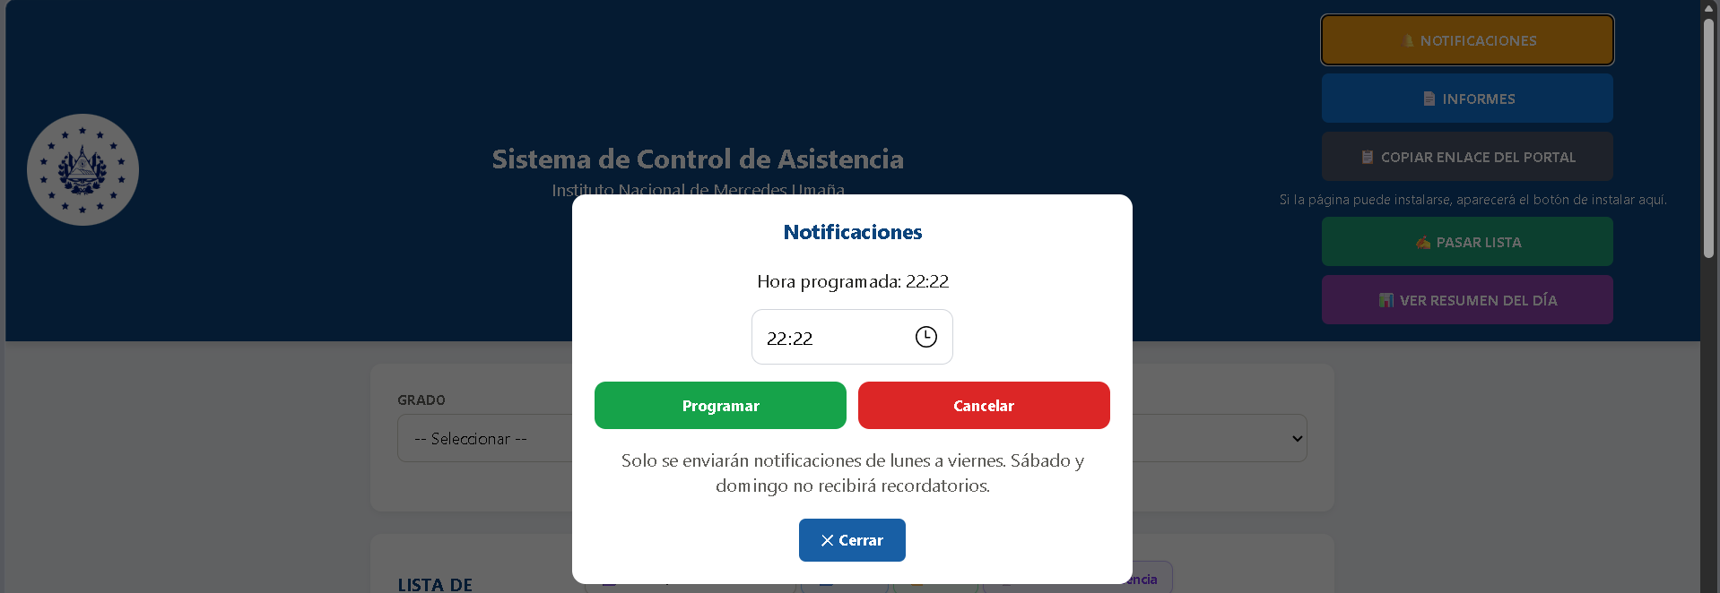
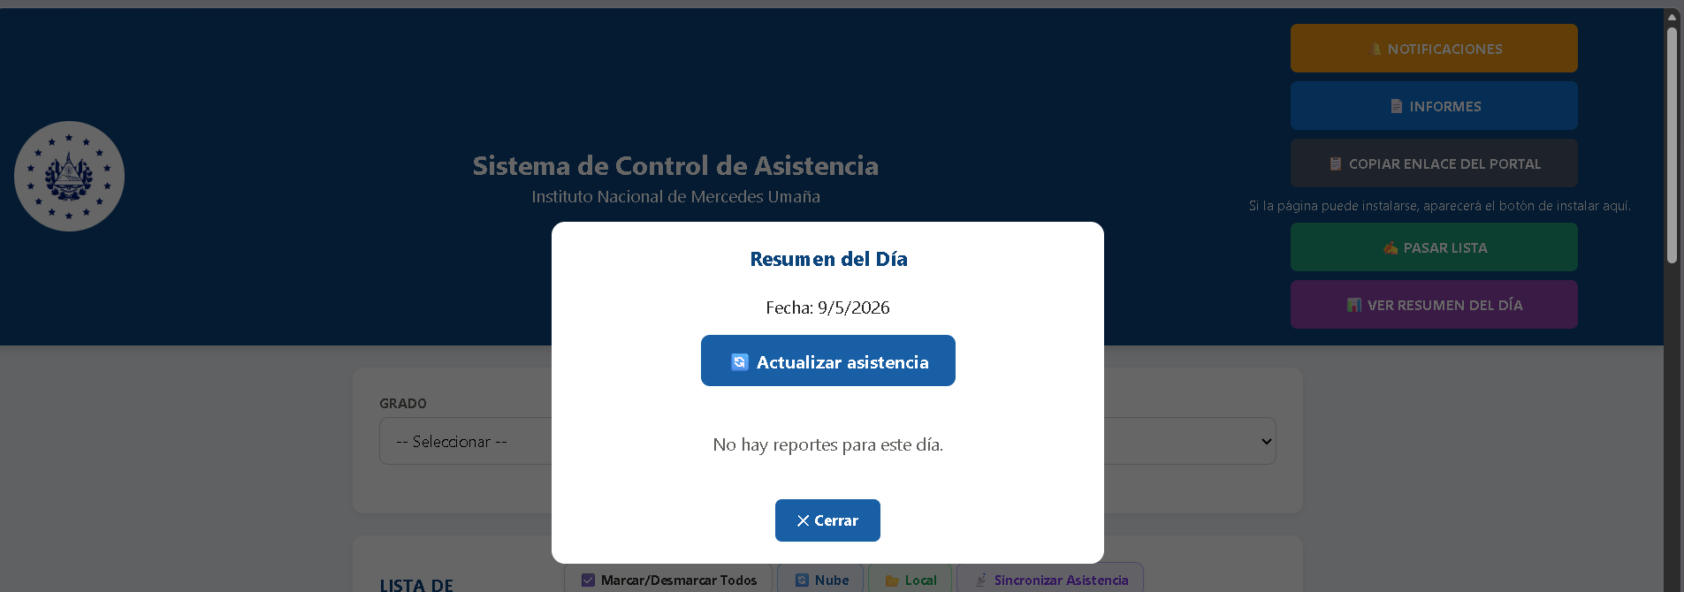

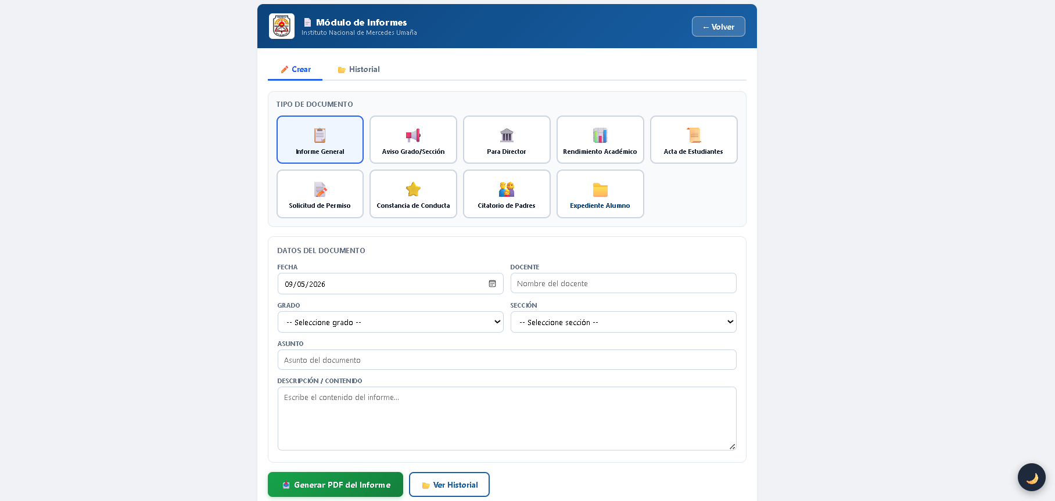

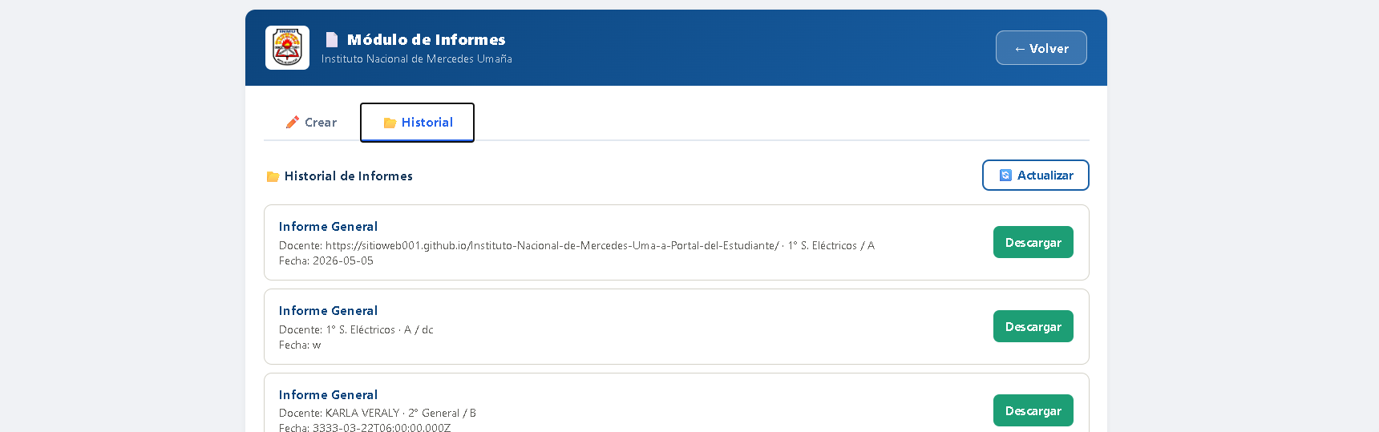

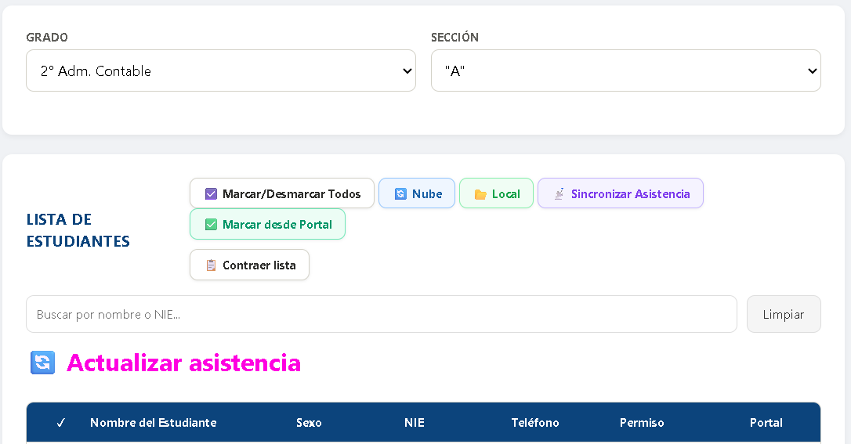

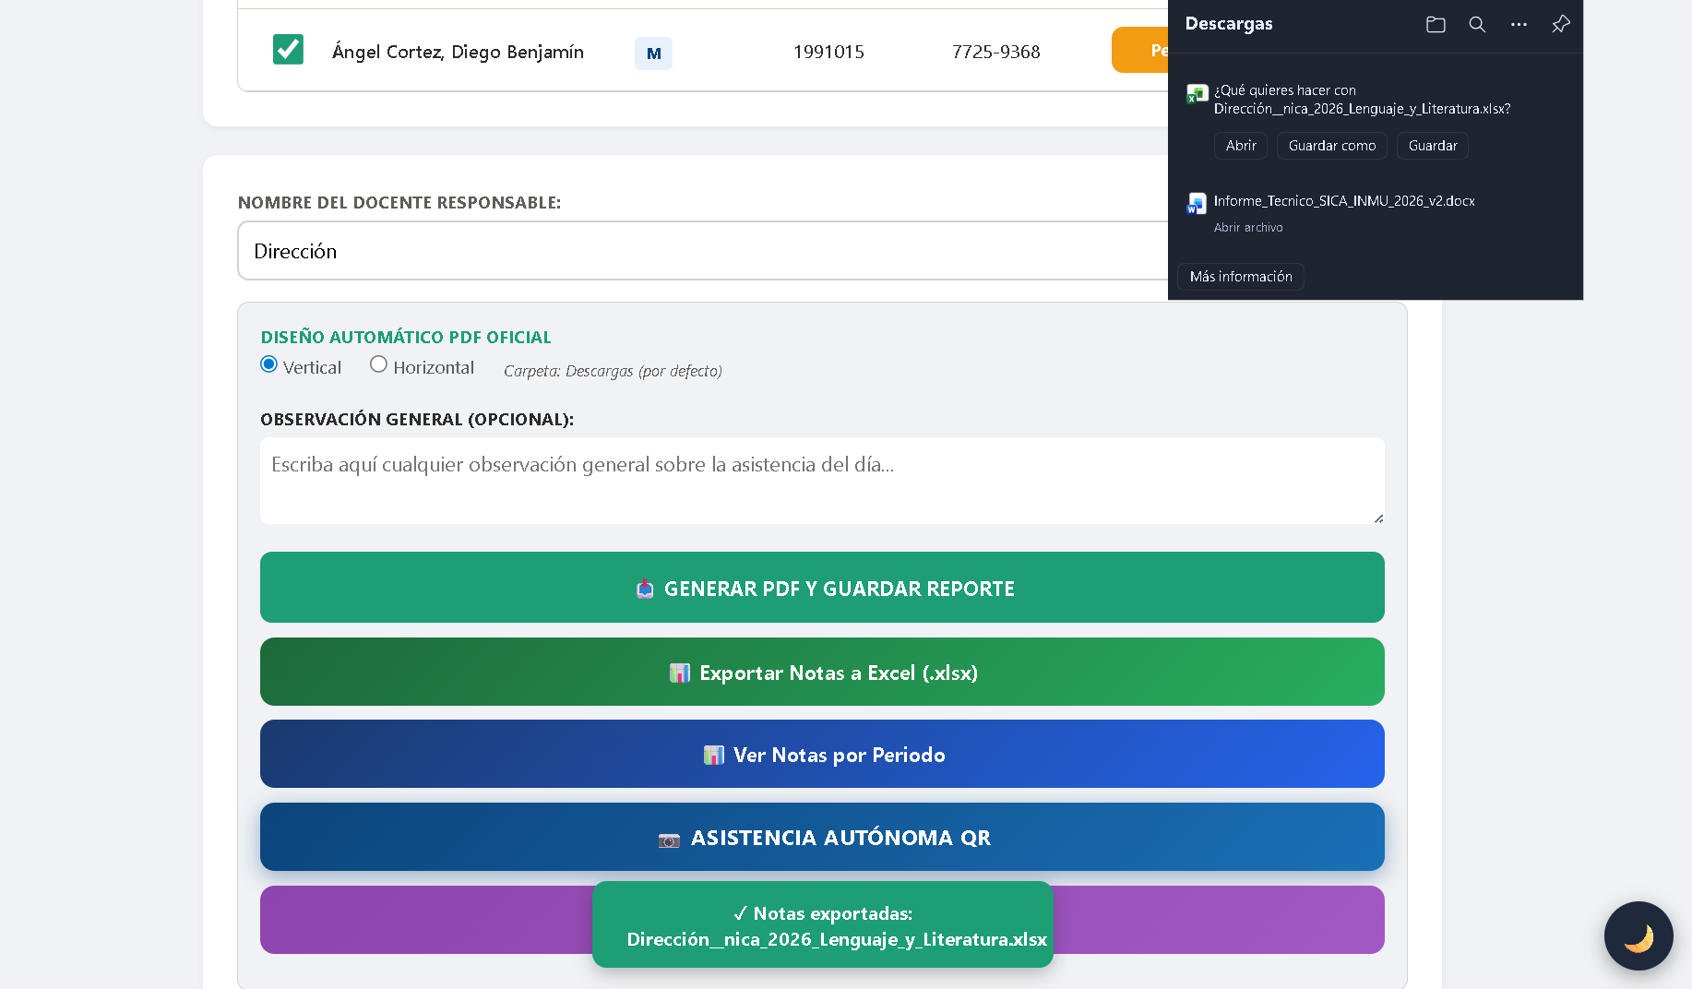
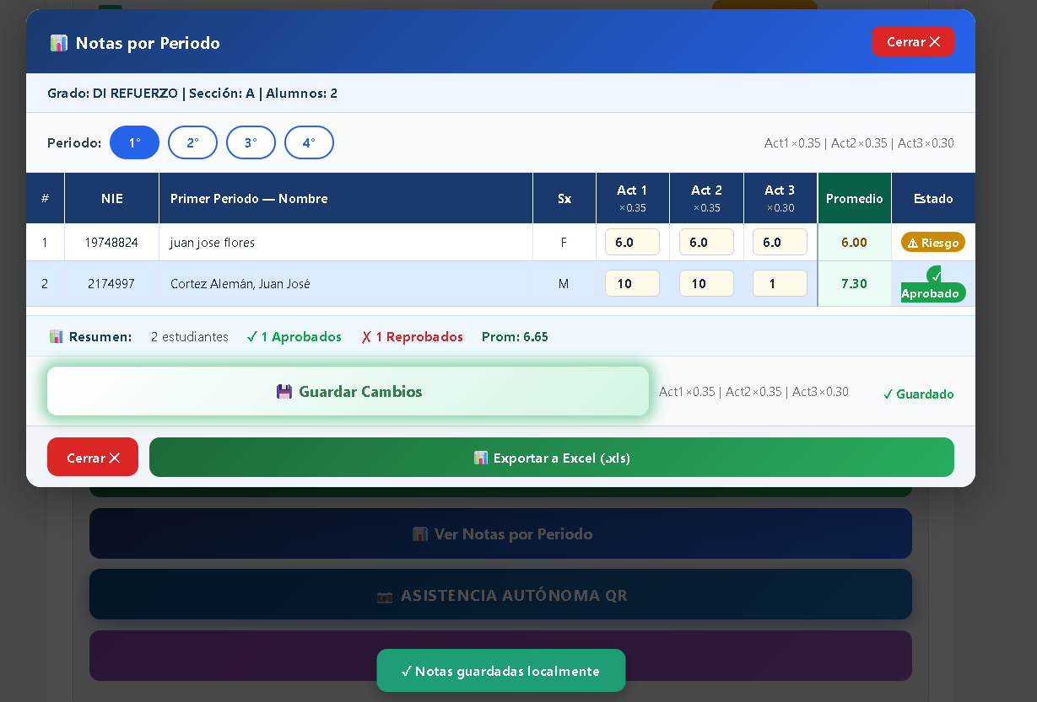

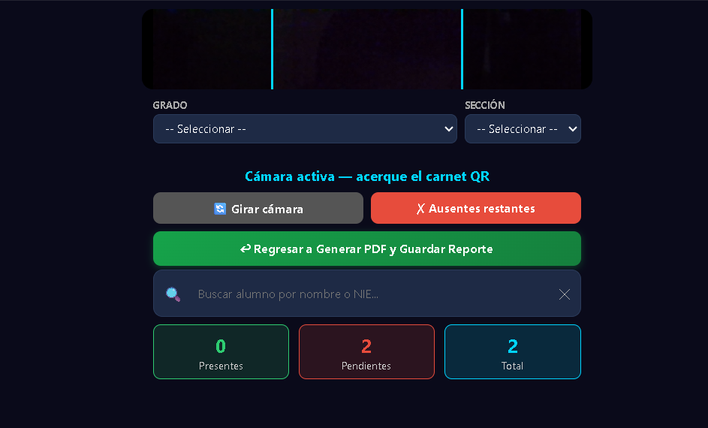

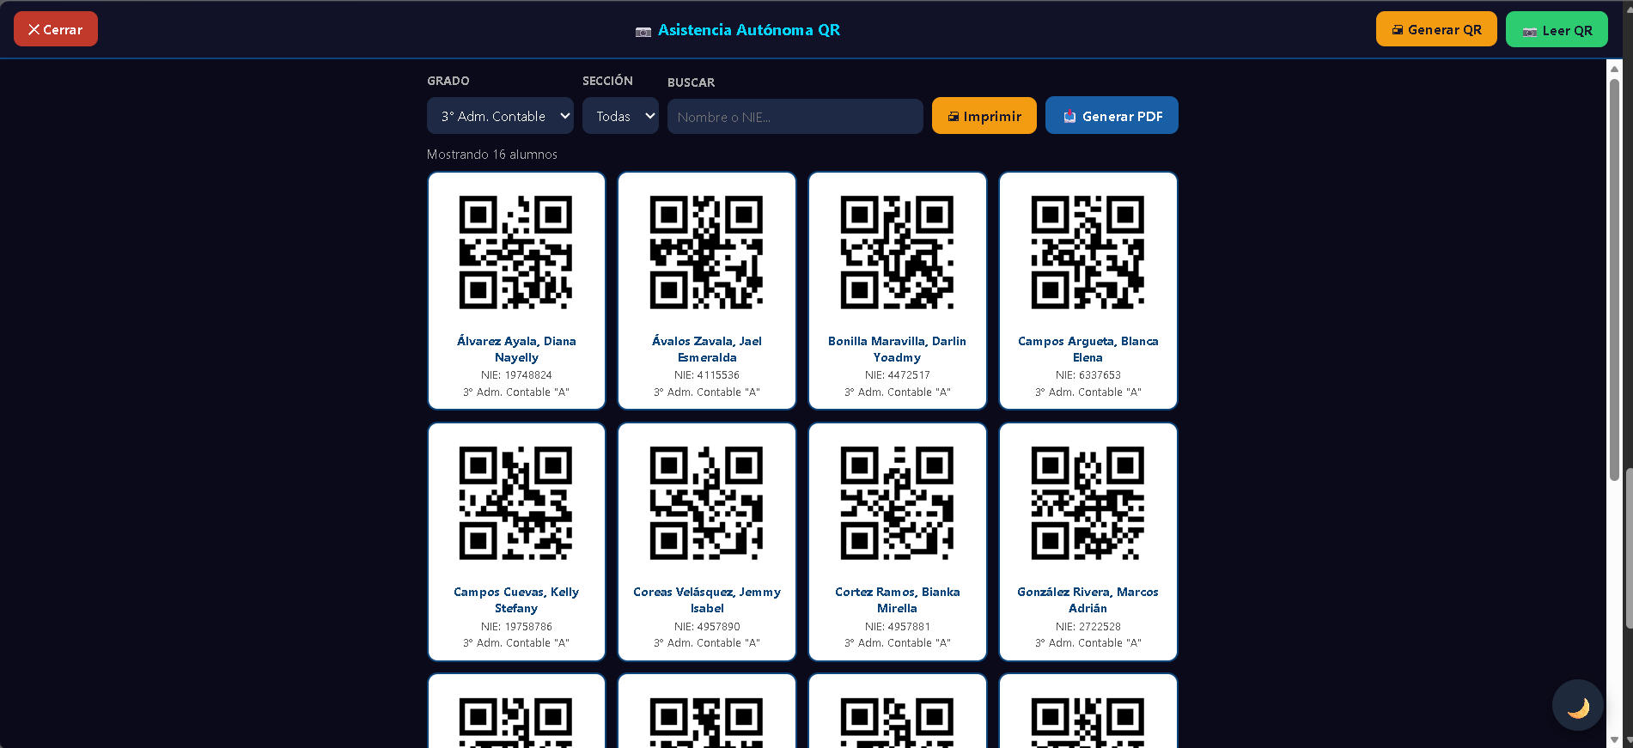

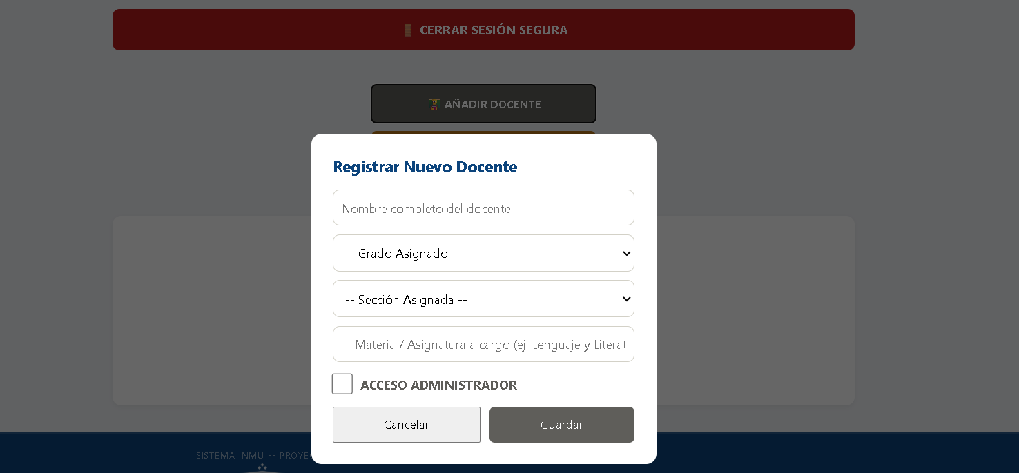

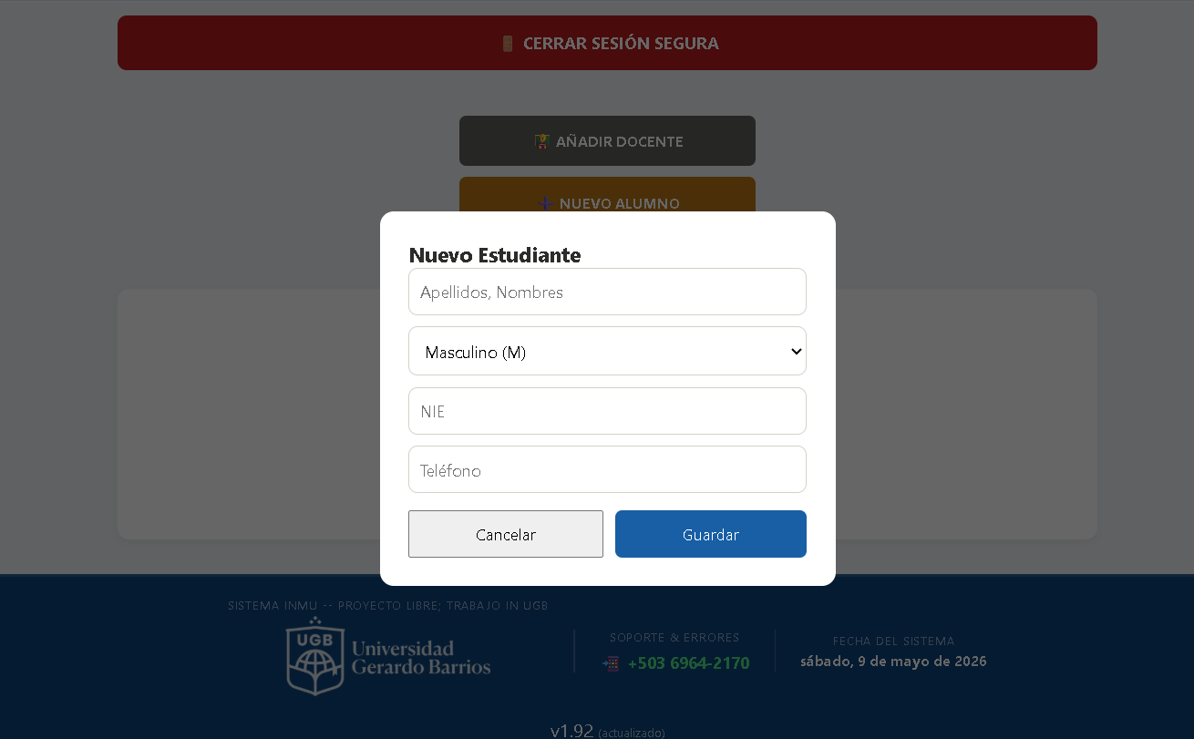

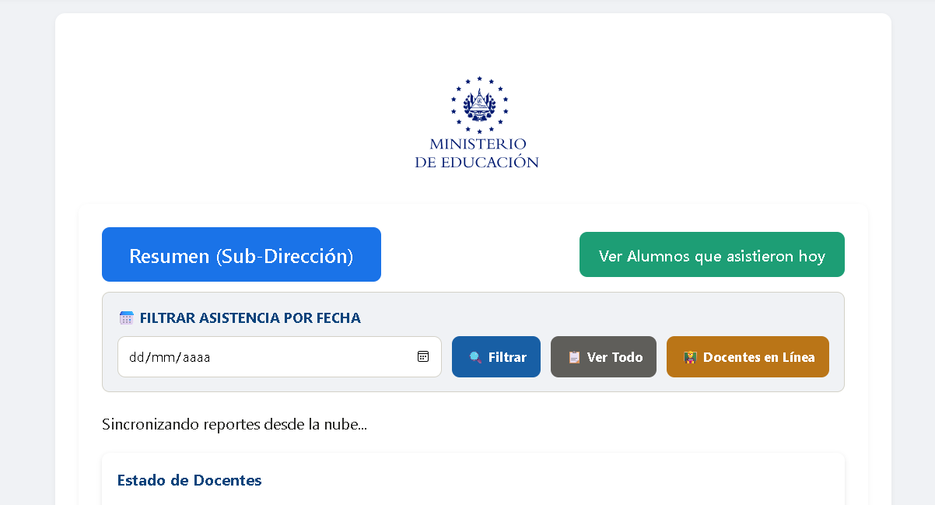

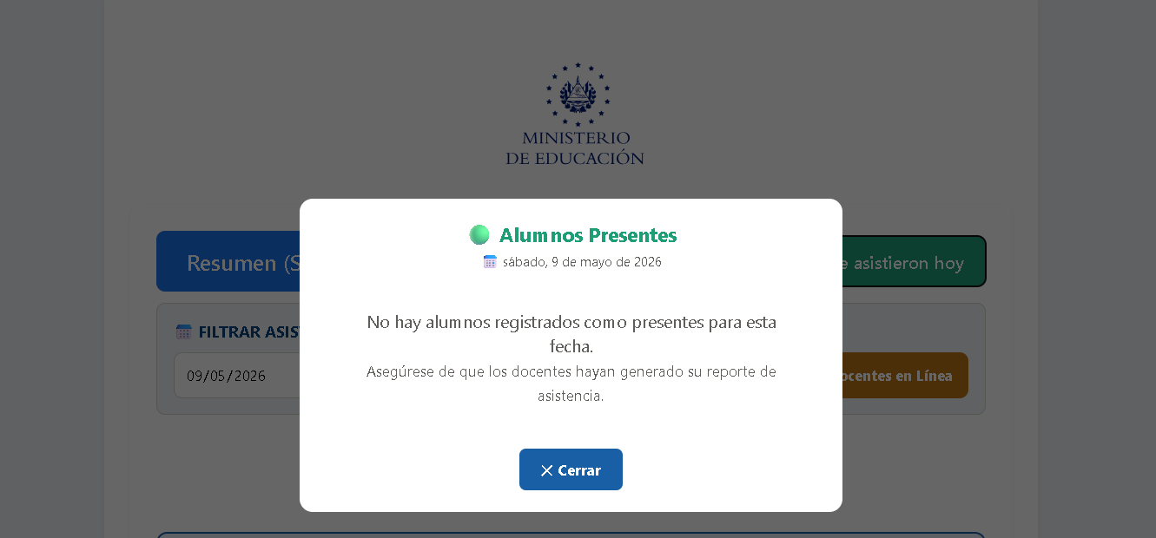

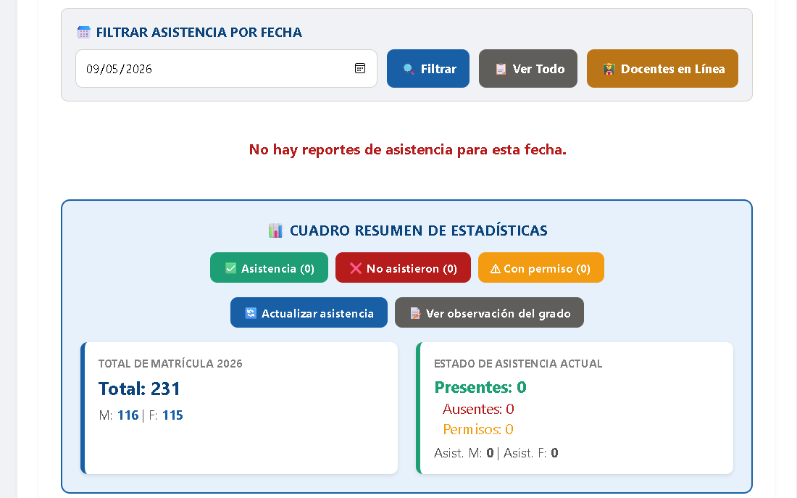

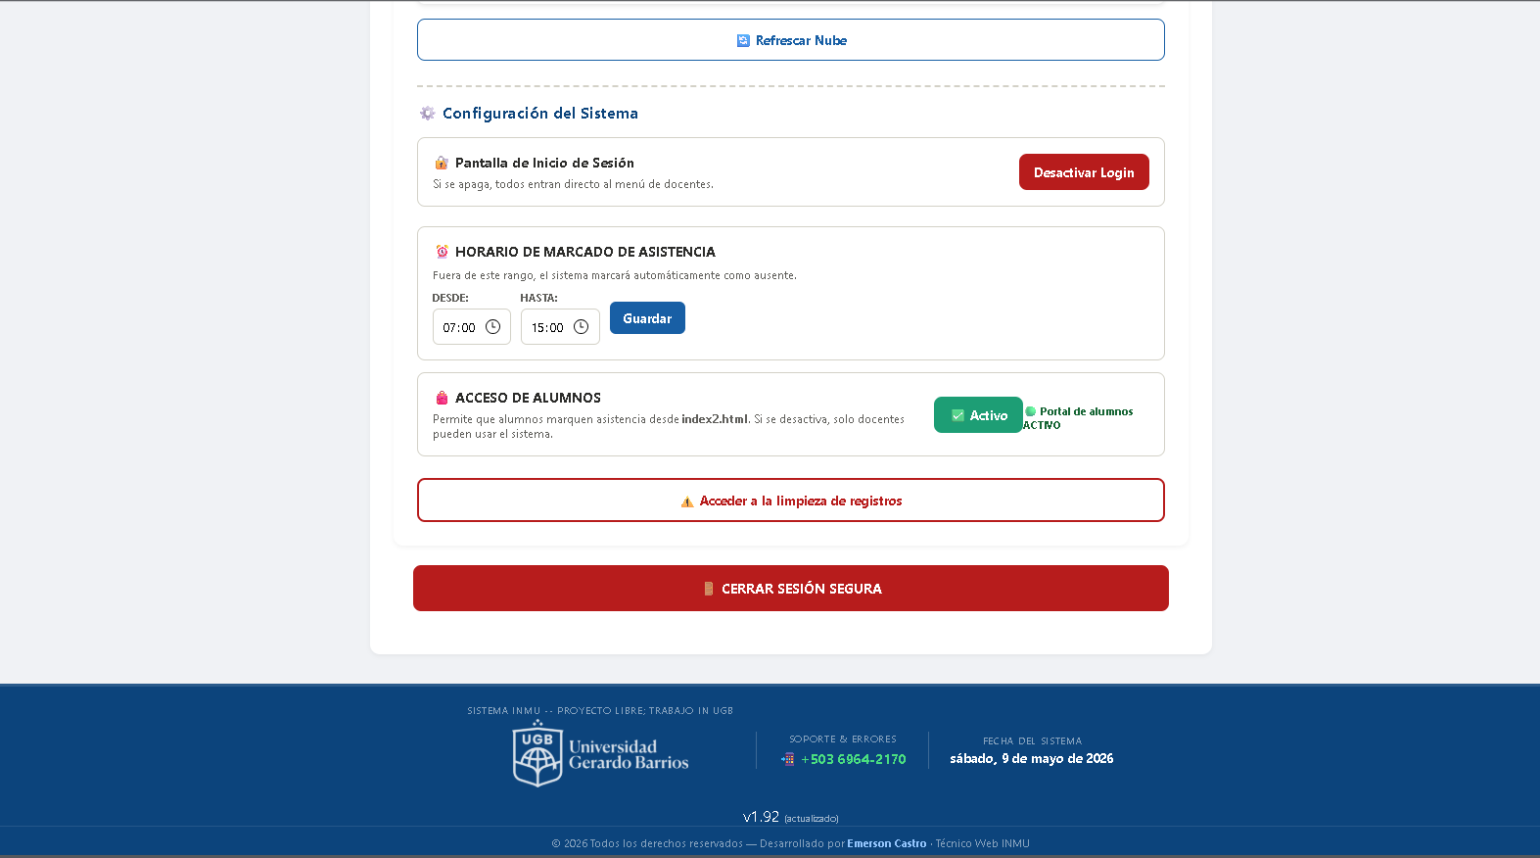

18.2 Portal del Estudiante PERMANENCIA
Interfaz con campo NIE, indicador de horario activo y botón de validación. Diseño minimalista oscuro optimizado para dispositivos móviles. URL:
https://sitioweb001.github.io/Instituto-Nacional-de-Mercedes-Uma-a-Portal-del-Estudiante/
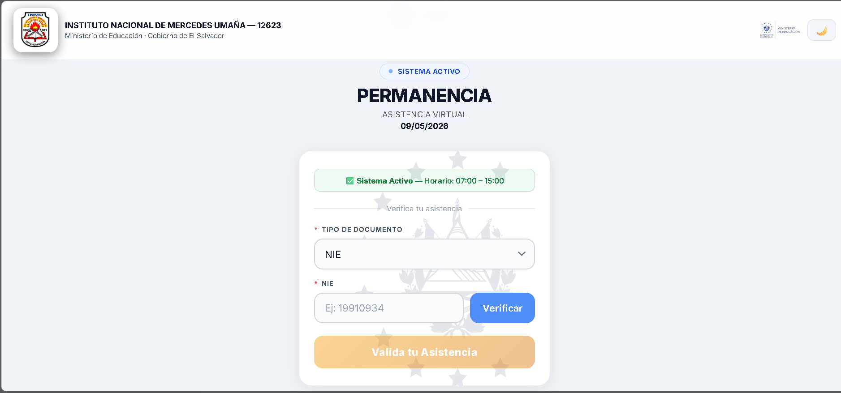



18.3 — 18.6 Otras Capturas
Insertar en orden: registro de asistencia con estados visuales, hojas de Google Sheets con datos reales y ejemplo de reporte PDF institucional generado.


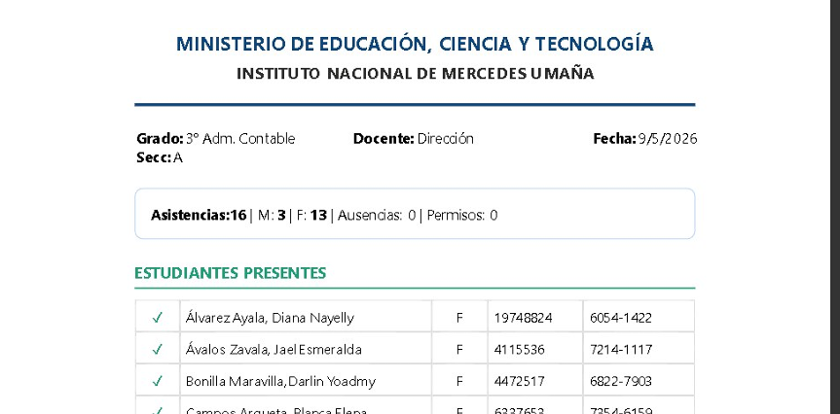

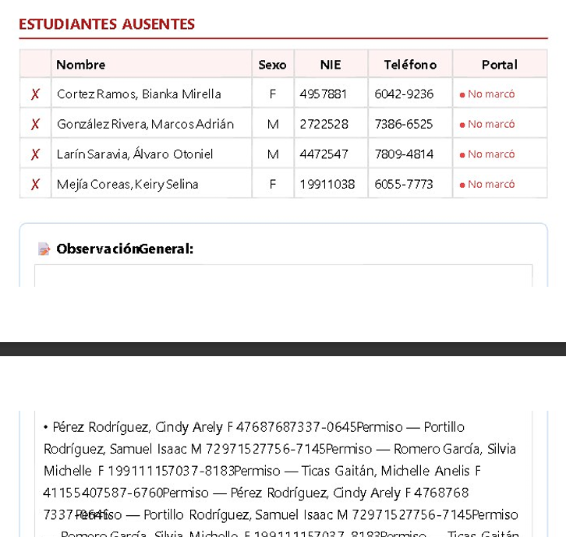
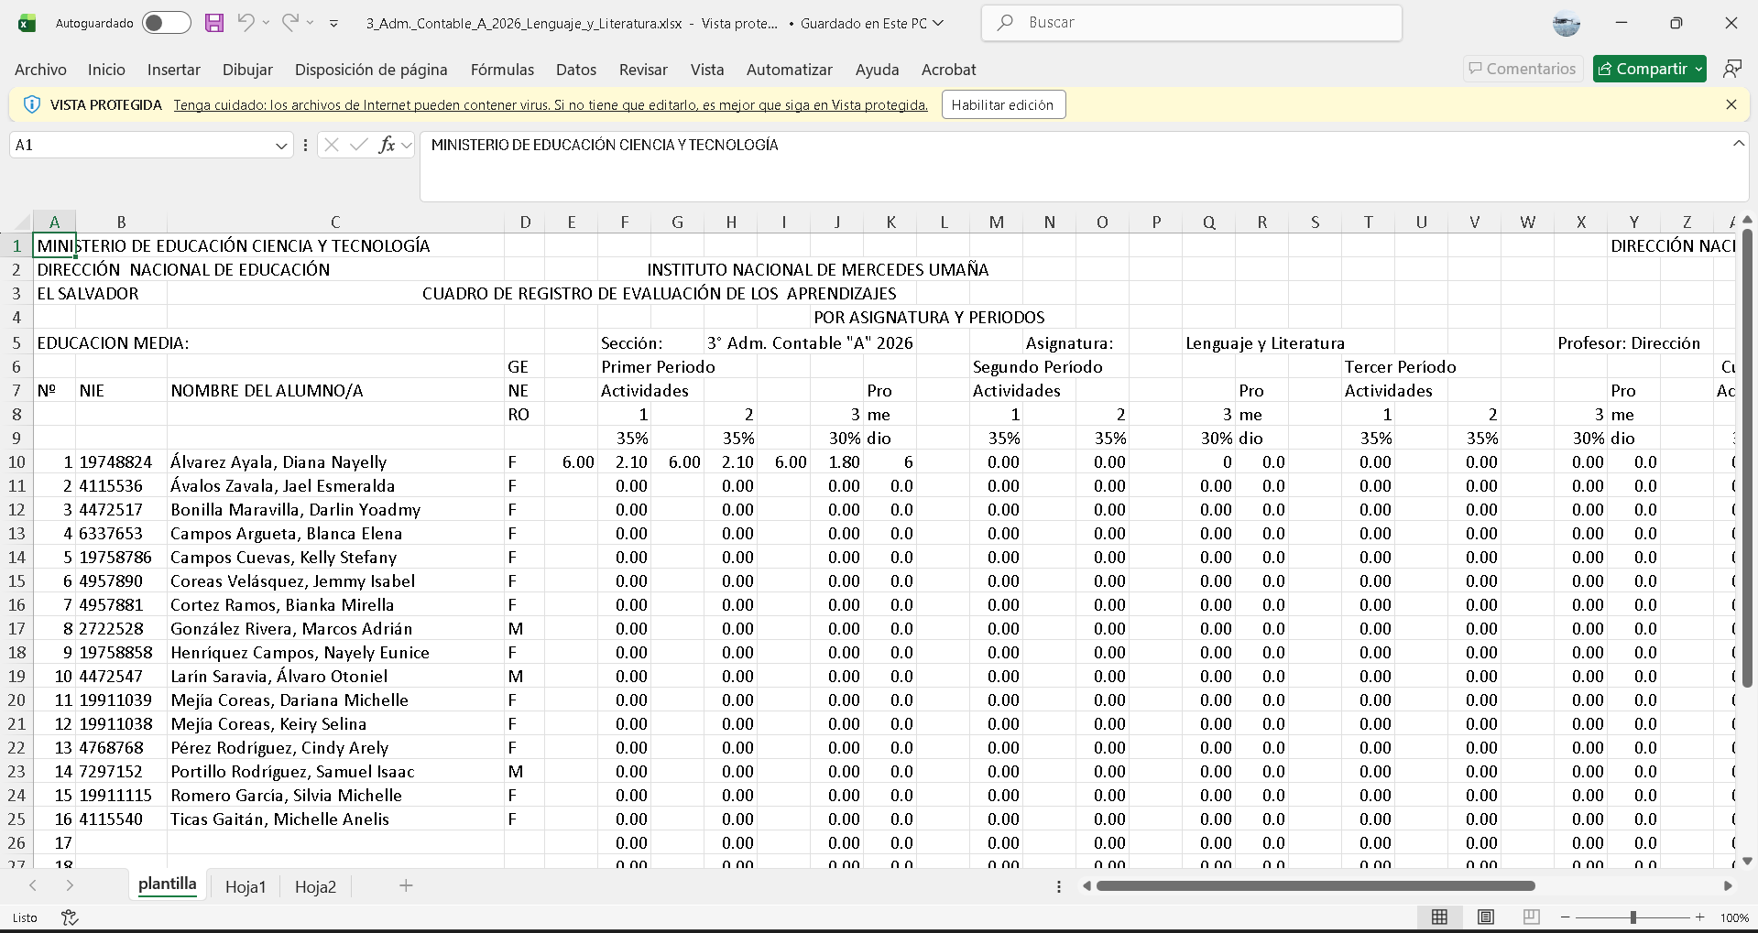

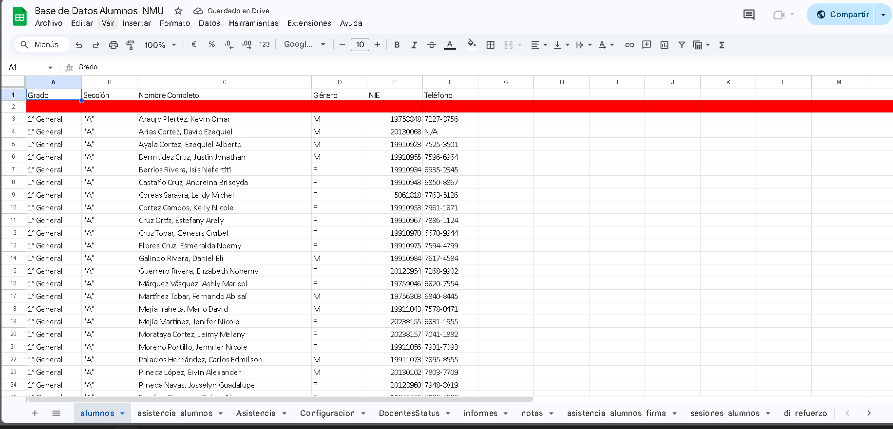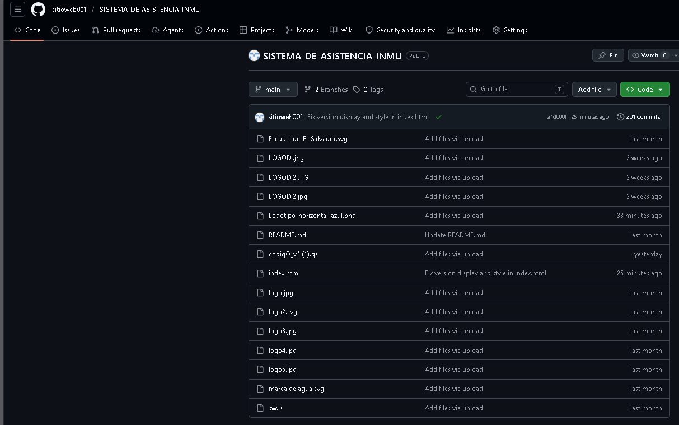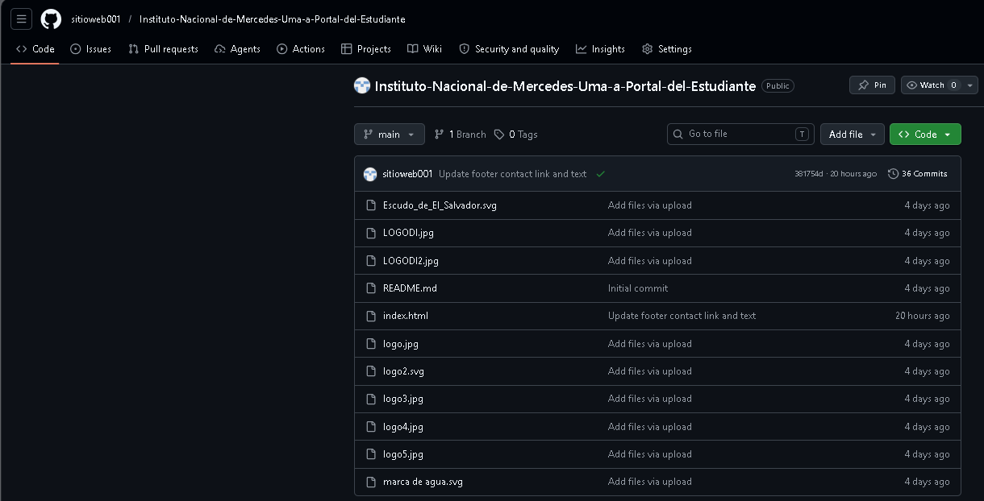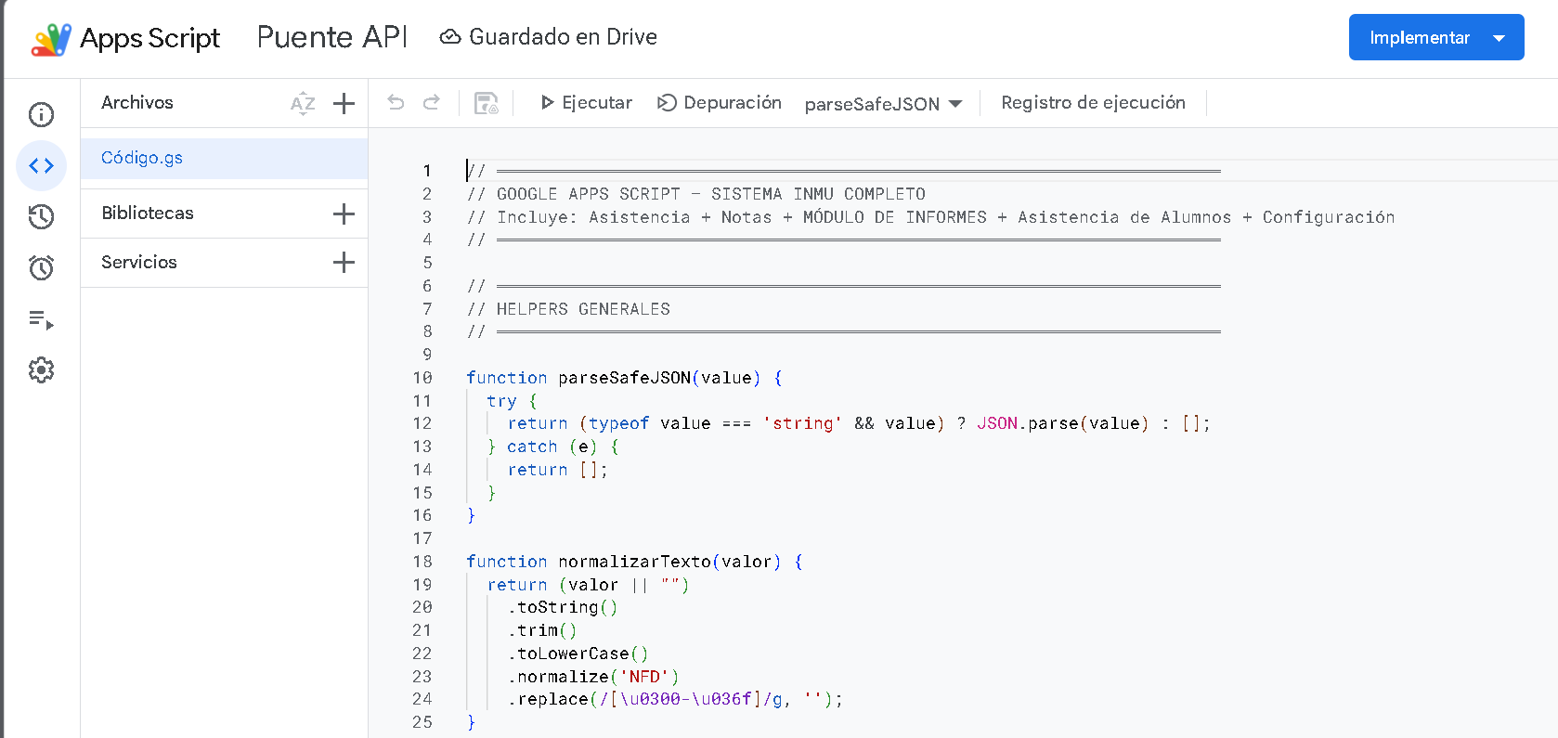

19 | CONCLUSIONES

19. Conclusiones
El Sistema de Control de Asistencia INMU (DIRECCION DE INOVACIÓN-INMU) constituye una solución integral que reemplaza procedimientos manuales por un flujo digital eficiente, transparente y trazable, adaptado a las necesidades y limitaciones presupuestarias reales del Instituto Nacional de Mercedes Umaña.

La combinación tecnológica de HTML5, CSS3, JavaScript ES6+, Google Apps Script y Google Sheets ha demostrado ser suficiente para construir una plataforma funcional de bajo coste que responde a las demandas de una institución educativa pública de nivel medio en El Salvador.

La incorporación del Portal del Estudiante PERMANENCIA y del módulo de escaneo QR refuerza el alcance del proyecto: automatiza la toma de asistencia, mejora la experiencia del usuario, acelera los procesos operativos y fortalece la capacidad de supervisión docente y administrativa.

Los retos técnicos afrontados (CORS, caché, normalización Unicode, generación de PDFs, control de dispositivo) y sus soluciones demuestran que el equipo adquirió competencias avanzadas directamente aplicables al mercado laboral tecnológico. El sistema posee una base sólida sobre la cual pueden construirse futuras mejoras de escalabilidad, seguridad y analítica académica.

20 | RECOMENDACIONES

20. Recomendaciones
- Migrar gradualmente a Google Cloud SQL o Firebase Firestore para mayor volumen de datos y concurrencia.
- Reforzar la autenticación con OAuth 2.0 o Firebase Authentication, eliminando contraseñas en Sheets.
- Incorporar notificaciones push en la PWA para alertas automáticas de ausencias a padres de familia.
- Añadir gráficos estadísticos con Chart.js para análisis visual de asistencia y rendimiento por periodo.
- Ampliar el módulo de informes con plantillas configurables sin necesidad de conocimiento técnico.
- Implementar un panel de analítica para dirección con indicadores de permanencia y riesgo de deserción.
- Documentar el código fuente con JSDoc y gestionar versiones con Git para mantenimiento colaborativo.
- Preparar una estrategia de accesibilidad WCAG 2.1 para futuras versiones del sistema.

21 | BIBLIOGRAFÍA

21. Bibliografía
Mozilla Developer Network. (2026). HTML5 — HyperText Markup Language. https://developer.mozilla.org/es/docs/Web/HTML
Mozilla Developer Network. (2026). CSS — Cascading Style Sheets. https://developer.mozilla.org/es/docs/Web/CSS
Mozilla Developer Network. (2026). JavaScript Reference. https://developer.mozilla.org/es/docs/Web/JavaScript
Google LLC. (2026). Google Apps Script Documentation. https://developers.google.com/apps-script
Google LLC. (2026). Google Sheets API Reference. https://developers.google.com/sheets/api
GitHub Inc. (2026). Getting Started with GitHub Pages. https://pages.github.com/
Koopmans, E. (2023). html2pdf.js — Client-side HTML-to-PDF rendering. https://github.com/eKoopmans/html2pdf.js
Mozilla Foundation. (2026). PDF.js — JavaScript PDF Viewer. https://mozilla.github.io/pdf.js/
SheetJS LLC. (2026). SheetJS — Spreadsheet Data Toolkit. https://sheetjs.com/
Cosmo, J. (2022). jsQR — A pure JavaScript QR code reading library. https://github.com/cozmo/jsQR
Arase, K. (2021). qrcode-generator — QR Code Generator. https://github.com/kazuhikoarase/qrcode-generator

22 | ANEXOS

22. Anexos

22.1 Archivos Fuente del Proyecto
- INDEX_DOCENTE.html — Panel de control del docente y personal administrativo.
- INDEX_ALUMNO.html — Portal del Estudiante PERMANENCIA para marcación autónoma.
- CODIGO_GS_APS_SCRIBT_.gs — Código fuente del backend en Google Apps Script.

22.2 URLs del Sistema en Producción
Módulo | URL
Sistema Docente INMU | https://sitioweb001.github.io/SISTEMA-DE-ASISTENCIA-INMU/
Portal del Estudiante | https://sitioweb001.github.io/Instituto-Nacional-de-Mercedes-Uma-a-Portal-del-Estudiante/

22.3 Manual de Usuario Resumido
Docentes: Iniciar sesión → Seleccionar grado/sección → Cargar lista → Marcar asistencia → Generar PDF. Usar QR como alternativa ágil.

Estudiantes: Abrir portal PERMANENCIA → Ingresar NIE → Verificar → Confirmar asistencia dentro del horario habilitado.

Administradores: Gestionar PropertiesService → Controlar modo mantenimiento, login y portal alumno → Configurar horarios de marcación.

23 | ACTUALIZACIÓN DEL SISTEMA — NUEVAS FUNCIONES 2026

23. Nuevas Funciones Incorporadas al Sistema
Esta sección documenta todas las funcionalidades agregadas al Sistema de Control de Asistencia INMU desde la versión anterior del informe. Las actualizaciones abarcan el módulo Docente, el portal Alumno y el backend en Google Apps Script, conforme al archivo README2.md y al código fuente revisado (mayo 2026).

A | CATÁLOGO DE MATERIAS Y MÓDULOS

A. Catálogo de Materias y Módulos
Se incorporó un catálogo centralizado gestionado desde la hoja catalogo_materias en Google Sheets. El catálogo se auto-genera con valores predeterminados si está vacío y es editable por el administrador desde el módulo Docente. Si el backend no responde, el módulo Docente usa un catálogo fallback interno.

A.1 Materias del Catálogo Predeterminado
Tipo | Materias / Módulos
Básicas (Escala 0–10) | Lenguaje y Literatura · Matemática · Estudios Sociales y Cívica · Ciencia/Salud/Medio Ambiente · Inglés · Informática · Educación Física · Moral/Urbanidad/Cívica · Seminario
Módulos Técnicos (Escala 0–5) | Módulo 1 · Módulo 2 · Módulo 3 (con campo de especialidad y lista de especialidades por grado/técnico)

A.2 Endpoints Asociados
Operación | Endpoint
Obtener catálogo | GET: SCRIPT_URL?tipo=catalogo_materias
Guardar cambios | POST: tipo_post: "guardar_catalogo_materias"

B | ESCALAS DE CALIFICACIÓN: 0–10 Y 0–5

B. Escalas de Calificación: 0–10 y 0–5
El sistema diferencia dos escalas de calificación según el tipo de materia asignada al docente. La selección es automática al elegir la materia y el formulario muestra la etiqueta de escala activa. El backend enruta los datos a la hoja correcta.

Escala | Hoja en Sheets | Función Backend
0–10 (materias básicas) | Hoja: notas | getNombreHojaNotas() → "notas"
0–5 (módulos técnicos) | Hoja: nota-tecnicos | getNombreHojaNotas() → "nota-tecnicos"

💡 | Normalización automática  La función normalizarEscalaMateriaGas() convierte cualquier variante de texto («0-5», «cinco», «modulo», etc.) al valor canónico "0-5" o "0-10" antes de decidir la hoja destino.

C | REGISTRO DE DOCENTES Y ASIGNACIÓN DE MATERIAS

C. Registro de Docentes y Asignación de Materias
La gestión del docente se separó en dos componentes independientes: la ficha base del docente y sus asignaciones de materias. Esto permite que un docente imparta varias materias, cada una con escala y especialidad propias. La migración desde versiones anteriores es automática.

C.1 Estructura de Hojas
Hoja en Sheets | Columnas
docentes (ficha base) | Nombre · Grado · Sección · Materia · Escala · Admin
docente_materias (asignaciones) | Docente · Grado · Sección · TipoMateria · Materia · Escala · Especialidad · EsOrientado · Activo

C.2 Registrar un Docente

1 | Acceder al panel de administración  En el módulo Docente ir a Administración y pulsar "👨‍🏫 Añadir Docente".

2 | Completar la ficha base  Ingresar nombre completo y, si aplica, el grado/sección orientado del docente.

3 | Agregar materias  Seleccionar categoría (básicas 0-10 / módulos 0-5), elegir la materia del catálogo y, si requiere especialidad, seleccionarla.

4 | Guardar  Pulsar Guardar. El backend crea o actualiza filas en las hojas docentes y docente_materias.

C.3 Asignar o Editar Materias de un Docente

1 | Ir a ASIGNAR MATERIA  Seleccionar el docente en la lista para ver su resumen actual (grado, sección, materia orientada, escala).

2 | Modificar asignaciones  Agregar nuevas materias o eliminar las existentes. Marcar como «orientada» la materia principal de referencia.

3 | Guardar cambios  Pulsar Guardar. Se envía tipo_post: "guardar_asignaciones_docente" y se reemplazan todas las asignaciones del docente.

ℹ | Asignación orientada  La asignación marcada como «orientada» define la materia y escala que se cargan por defecto al iniciar sesión el docente. Solo puede haber una asignación orientada activa por docente.

D | NUEVOS ENDPOINTS DEL BACKEND (APPS SCRIPT)

D. Nuevos Endpoints del Backend (Apps Script)

D.1 Nuevos Endpoints GET
Endpoint GET | Descripción
?tipo=catalogo_materias | Devuelve el catálogo de materias y módulos activos.
?tipo=asistencia_diaria_grado | Mapa de asistencias del día actual, usando NIE como llave.
?tipo=lista_docentes | Alias de ?tipo=docentes. Devuelve docentes con sus asignaciones completas.

D.2 Nuevos Endpoints POST
tipo_post | Descripción
nuevo_docente | Crea o actualiza la ficha base y las asignaciones del docente.
guardar_asignaciones_docente | Reemplaza todas las asignaciones de materias de un docente.
guardar_catalogo_materias | Guarda los cambios al catálogo de materias desde el panel Docente.
toggle_login | Habilita o deshabilita el inicio de sesión de docentes globalmente.
toggle_modo_alumno | Activa o desactiva el portal PERMANENCIA de forma independiente.
configurar_horario | Ajusta la ventana horaria del portal Alumno (requiere contraseña maestra).
delete_reportes | Elimina reportes de asistencia especificados (función administrativa).
di_agregar / di_eliminar | Agrega o elimina alumnos de la lista especial DI Refuerzo.

E | EXPORTACIÓN E IMPORTACIÓN DE NOTAS (EXCEL)

E. Exportación e Importación de Notas (Excel)

1 | Exportar notas a Excel (.xlsx)  En el módulo de Calificaciones pulsar "📊 Exportar Notas a Excel". El sistema genera el archivo con SheetJS y lo descarga en el dispositivo. El formato generado es compatible con la importación.

2 | Importar notas desde Excel  En el módulo de Calificaciones pulsar "📥 Importar Notas" y seleccionar el archivo .xlsx generado previamente por el sistema. Usar siempre archivos generados por el propio sistema para garantizar la estructura correcta.

⚠ | Formato de importación  Consultar el archivo INSTRUCCIONES IMPORTAR NOTAS.txt (actualizado 13-may-2026) para el procedimiento detallado. No usar archivos de otras fuentes; la estructura de columnas debe coincidir exactamente con la generada por el sistema.

F | PWA — PROGRESSIVE WEB APP (ACTUALIZACIÓN)

F. PWA — Progressive Web App (Actualización)
El portal del estudiante PERMANENCIA (INDEX_ALUMNO.html) ahora incluye soporte completo para PWA con manifest.webmanifest y registro de Service Worker (sw.js).

Función PWA | Detalle
Instalación como app | El portal muestra automáticamente la opción de instalación en móvil y escritorio cuando se sirve por http:// o https:// (no desde file://).
Tema claro / oscuro | Botón 🌙/☀ alterna entre modo oscuro (por defecto) y modo claro. La preferencia se guarda en localStorage.
Caché offline (sw.js) | El Service Worker almacena los recursos principales para funcionamiento parcial sin conexión. Revisar URLS_TO_CACHE en sw.js si se renombran archivos.
manifest.webmanifest | Nuevo archivo en el repositorio. Define nombre, ícono, colores y modo de pantalla completa para la instalación nativa.

G | NUEVAS HOJAS EN GOOGLE SHEETS

G. Nuevas Hojas en Google Sheets
Las siguientes hojas se agregaron a la base de datos del sistema. Todas se crean automáticamente si no existen cuando el backend recibe la primera solicitud que las requiere.

Hoja | Columnas / Propósito
docente_materias | Docente · Grado · Sección · TipoMateria · Materia · Escala · Especialidad · EsOrientado · Activo
catalogo_materias | Nombre · Categoría · Escala · RequiereEspecialidad · EspecialidadesJSON · Activo
nota-tecnicos | Notas escala 0–5 para módulos técnicos (misma estructura que la hoja notas)
EstadosDocentes | Estado online/offline de cada docente. Actualizado por tipo_post: update_docente_status
estado_alumnos | Fecha · NIE · Nombre · Grado · Sección · Estado · Docente · Observación

H | APP DE ESCRITORIO WINDOWS Y CARPETA DE DESCARGAS

H. App de Escritorio Windows y Carpeta de Descargas
Se incorporó una aplicación de escritorio para Windows basada en pywebview que envuelve el módulo Docente en una ventana nativa, habilitando la selección de carpeta de destino para descargas.

Archivo | Descripción
app_inmu.exe | Ejecutable Windows. Abre el módulo Docente en una ventana pywebview con acceso a carpetas del sistema.
app_inmu_config.json | Configuración de la app (URL de inicio, título de ventana, opciones de carpeta de descargas).

📱 | Carpeta de descargas en Android  En dispositivos Android la carpeta de destino se persiste mediante AndroidStorage (clave carpeta_pdf_uri). En web se usa la carpeta de descargas del navegador.

I | CONTROL GRANULAR DEL SISTEMA (ADMINISTRADOR)

I. Control Granular del Sistema (Administrador)
Además del apagón global, el administrador ahora controla tres variables de sistema de forma independiente a través del endpoint ?tipo=check_mantenimiento, que devuelve los tres valores: { mantenimiento, login_habilitado, modo_alumno }.

Variable | Efecto | Endpoint POST para alternar
MANTENIMIENTO | Bloquea el acceso a TODOS los usuarios. Clave maestra por defecto: 747-8 (cambiar antes de producción). | toggle_mantenimiento
LOGIN_HABILITADO | Permite o impide el inicio de sesión de docentes sin activar el mantenimiento completo. | toggle_login
MODO_ALUMNO_ACTIVO | Activa o desactiva exclusivamente el portal PERMANENCIA. Los docentes siguen trabajando con normalidad. | toggle_modo_alumno

⚠ | Seguridad: cambiar la clave maestra  La clave maestra (por defecto 747-8) está almacenada en el backend Apps Script. Antes de desplegar en producción debe reemplazarse por una clave segura y no compartirla públicamente.

J | ARCHIVOS DEL REPOSITORIO — LISTA ACTUALIZADA

J. Archivos del Repositorio — Lista Actualizada (2026)
Archivo | Descripción
INDEX DOCENTE.zip | Paquete principal. Contiene INDEX DOCENTE.html y todos sus recursos (CSS, JS, imágenes).
INDEX DOCENTE BACKUP.html | Respaldo del módulo Docente para referencia y reversión de emergencia.
INDEX ALUMNO.html | Portal del estudiante PERMANENCIA con PWA, tema claro/oscuro, bloqueo por mantenimiento y control de horario.
CODIGO GS APS SCRIBT BACKUP.gs | Backend completo (Google Apps Script) con todos los endpoints GET/POST documentados en este informe.
sw.js | Service Worker para caché offline y soporte PWA.
manifest.webmanifest | Manifiesto PWA para instalación nativa del portal Alumno.
plantilla_notas.xls | Plantilla de notas base compatible con la función de importación.
INSTRUCCIONES IMPORTAR NOTAS.txt | Guía operativa de importación de notas desde Excel (actualizada 13-may-2026).
app_inmu.exe + app_inmu_config.json | Aplicación de escritorio Windows (pywebview) con selección de carpeta de descargas.

24 | MANUAL DE USUARIO

INSTITUTO NACIONAL DE MERCEDES UMAÑA
INMU · Usulután, El Salvador · 2026

MANUAL DE INSTRUCCIONES
Sistema de Control de Asistencia INMU
Guía de uso para Docentes, Estudiantes y Administradores
👨‍🏫  DOCENTES  Panel de asistencia y reportes | 🎓  ESTUDIANTES  Portal PERMANENCIA y marcación | ⚙  ADMINISTRADORES  Configuración y mantenimiento

INFORMACIÓN DEL DOCUMENTO
Sistema | SICA-INMU — Sistema de Control de Asistencia
Portal Docente | https://sitioweb001.github.io/SISTEMA-DE-ASISTENCIA-INMU/
Portal Alumno | https://sitioweb001.github.io/Instituto-Nacional-de-Mercedes-Uma-a-Portal-del-Estudiante/
Docente | Lic. Emerson Castro — Técnico Web INMU
Ciclo | 2026

≡ | ÍNDICE GENERAL

Contenido
1. Introducción y Acceso al Sistema 47
2. Manual del Docente 48
2.1 Inicio de Sesión 48
2.2 Registro de Asistencia 48
2.3 Módulo de Escáner QR 49
Generar Carnés QR 50
2.4 Gestión de Estudiantes 50
2.5 Módulo de Calificaciones 51
2.6 Generación de Reportes PDF 51
2.7 Módulo de Informes Administrativos 52
3. Manual del Estudiante 53
3.1 Acceso al Portal PERMANENCIA 53
3.2 Validación y Marcación de Asistencia 54
3.3 Mensajes del Sistema y qué hacer 54
4. Manual del Administrador 55
4.1 Acceso Administrativo 55
4.2 Configuración del Sistema 55
4.3 Gestión del Modo Mantenimiento 56
4.4 Control de Horarios y Accesos 56
4.5 Supervisión de Docentes 56
5. Preguntas Frecuentes (FAQ) 58
6. Glosario de Términos 59
7. Contacto y Soporte 60
Canales de Reporte de Problemas 60
Procedimiento ante Fallos Críticos 60

1 | INTRODUCCIÓN Y ACCESO AL SISTEMA

1. Introducción y Acceso al Sistema
Este manual explica paso a paso cómo utilizar el Sistema de Control de Asistencia INMU (SICA-INMU). El sistema cuenta con dos portales diferenciados según el tipo de usuario.

Portal | URL de Acceso | Dirigido a
Sistema Docente | https://sitioweb001.github.io/SISTEMA-DE-ASISTENCIA-INMU/ | Docentes y Administradores
Portal PERMANENCIA | https://sitioweb001.github.io/Instituto-Nacional-de-Mercedes-Uma-a-Portal-del-Estudiante/ | Estudiantes

📱 | Compatibilidad  El sistema funciona en cualquier navegador moderno (Chrome, Firefox, Edge, Safari). Se recomienda Chrome para mejor experiencia. Compatible con móvil, tableta y computadora.

🌐 | Conexión a Internet  Se requiere conexión a internet para el funcionamiento completo del sistema. En caso de pérdida de conexión, algunas funciones básicas quedan disponibles en modo offline gracias al caché local.

⚠ | Horario del Sistema  El portal del estudiante solo acepta marcaciones dentro del horario habilitado por el administrador. Fuera de ese horario, el botón de validación permanece bloqueado.

2 | MANUAL DEL DOCENTE

2. Manual del Docente
Esta sección describe todas las funciones disponibles para el personal docente y cómo utilizarlas correctamente.

2.1 Inicio de Sesión
1 | Abrir el Sistema Docente  Ingresar a: https://sitioweb001.github.io/SISTEMA-DE-ASISTENCIA-INMU/

2 | Ingresar credenciales  Escribir el usuario y la contraseña proporcionados por el administrador.

3 | Verificación humana  Marcar el checkbox de verificación y pulsar el botón Ingresar.

4 | Acceso al panel  El sistema cargará el panel principal con todas las funciones disponibles.

🔒 | Sesión persistente  La sesión se mantiene activa aunque recargue la página. Para cerrar sesión use el botón correspondiente en el menú superior.

2.2 Registro de Asistencia
El registro de asistencia es la función principal del sistema. Siga estos pasos cada día de clases:

1 | Seleccionar grupo  En los filtros superiores elegir el Grado y la Sección correspondiente a su clase.

2 | Cargar la lista  Pulsar el botón Cargar / Pasar Lista. El sistema recuperará los estudiantes del backend.

3 | Marcar estados  Para cada alumno, elegir el estado usando los botones de la fila:

Botón / Color | Significado | Cuándo usarlo
PRESENTE (Verde) | El alumno asistió a clases. | Cuando el estudiante está físicamente en el aula.
AUSENTE (Rojo) | El alumno no asistió. | Cuando el estudiante no se presenta sin justificación.
PERMISO (Ámbar) | Ausencia justificada. | Cuando hay nota de justificación o permiso previo autorizado.

4 | Verificar contadores  Los contadores en la parte superior se actualizan en tiempo real mostrando el total de presentes, ausentes y permisos.

5 | Sincronizar portal  Pulsar Sincronizar Portal para incorporar las marcaciones autónomas que los alumnos realizaron desde el portal PERMANENCIA.

6 | Generar el PDF  Una vez completa la lista, pulsar Generar PDF. El reporte se descargará y quedará guardado en el historial.

💡 | Consejo  Puede marcar todos los alumnos como Presentes primero y luego cambiar solo los ausentes. Esto ahorra tiempo con grupos grandes.

2.3 Módulo de Escáner QR
El escáner QR permite registrar la asistencia leyendo el carné del alumno con la cámara, sin necesidad de buscar el nombre en la lista.

1 | Abrir el escáner  En el menú principal pulsar el ícono de QR o el botón Escáner QR.

2 | Activar la cámara  El navegador pedirá permiso para usar la cámara. Pulsar Permitir.

3 | Escanear el carné  Acercar el carné del alumno al recuadro de lectura hasta que el código sea detectado.

4 | Confirmación automática  Al detectar un código válido, el alumno queda marcado como Presente automáticamente con un sonido de confirmación.

5 | Ausentes en bloque  Al finalizar el escaneo, pulsar Marcar Ausentes para poner en Ausente a todos los alumnos que no fueron escaneados.

📷 | Si la cámara no lee el código  Asegúrese de tener buena iluminación. Si persiste el problema, use la búsqueda manual escribiendo el NIE en el campo de texto del escáner.

Generar Carnés QR
Para imprimir los carnés de los alumnos: abrir el escáner QR → pulsar Generar Carnés → seleccionar el grupo → imprimir desde el navegador.

2.4 Gestión de Estudiantes
1 | Agregar alumno nuevo  En el panel principal pulsar Agregar Alumno. Completar los campos: Nombre, Sexo, NIE, Teléfono, Grado y Sección.

2 | Guardar  Pulsar Guardar. El alumno quedará registrado en Google Sheets y aparecerá en la lista al recargar.

Campo | Descripción | Obligatorio
Nombre completo | Nombre y apellidos del alumno. | Sí
Sexo | M (Masculino) o F (Femenino). | Sí
NIE | Número de Identificación Estudiantil único. | Sí
Teléfono | Número de contacto del alumno o tutor. | No
Grado | Curso al que pertenece el alumno. | Sí
Sección | Sección del grupo (A, B, C…). | Sí

ℹ | DI Refuerzo  Los alumnos del programa de modalidad flexible (sábados/domingos) deben registrarse en la lista especial DI Refuerzo, accesible desde el menú principal.

2.5 Módulo de Calificaciones
1 | Acceder al módulo  En el menú superior pulsar Notas o el ícono de calificaciones.

2 | Seleccionar grupo  Elegir el grado y sección para cargar el cuadro de notas del grupo.

3 | Ingresar calificaciones  Escribir la nota de cada alumno en la celda correspondiente al periodo activo.

4 | Guardar cambios  Pulsar Guardar Notas. Los datos se sincronizan automáticamente con Google Sheets.

5 | Exportar a Excel  Para descargar el cuadro completo en formato Excel, pulsar Exportar XLSX.

💡 | Cálculo automático  El sistema calcula los promedios por periodo automáticamente. Solo ingrese las notas individuales.

2.6 Generación de Reportes PDF
El reporte PDF es el documento oficial de asistencia diaria con membrete institucional. Se genera así:

1 | Completar la lista  Asegurarse de que todos los alumnos tengan un estado asignado (Presente, Ausente o Permiso).

2 | Pulsar Generar PDF  El botón se encuentra en la parte superior del panel de asistencia.

3 | Descarga automática  El PDF se descargará en el dispositivo y también quedará guardado en el historial de reportes de la nube.

4 | Verificar el reporte  El documento incluye: membrete INMU, fecha, grado, sección, tabla de alumnos con estados, estadísticas y espacio para firma.

📄 | Historial de reportes  Para revisar reportes anteriores, ir al menú Resumen del Día. Desde allí puede visualizar o descargar reportes ya generados.

2.7 Módulo de Informes Administrativos
1 | Acceder a Informes  Pulsar Informes en el menú superior del panel docente.

2 | Seleccionar tipo  Elegir el tipo de informe: conducta, rendimiento académico, permiso especial, u otro.

3 | Completar el formulario  Rellenar los campos requeridos: alumno, descripción, fecha, observaciones.

4 | Generar y guardar  Pulsar Generar Informe. El PDF se descarga localmente y se guarda en el historial de la nube.

📋 | Historial de informes  Todos los informes generados quedan almacenados en el sistema y pueden consultarse desde el menú Informes → Ver historial.

3 | MANUAL DEL ESTUDIANTE

3. Manual del Estudiante
El Portal del Estudiante PERMANENCIA permite validar tu asistencia de forma autónoma usando tu NIE. Sigue estos pasos:

3.1 Acceso al Portal PERMANENCIA
1 | Abrir el portal  Ingresar a la URL del Portal PERMANENCIA desde el navegador de tu teléfono o computadora.

2 | Esperar que cargue  El portal verificará automáticamente si el horario de marcación está activo.

🟢 | Horario activo  Si el horario está habilitado, verás el formulario de ingreso disponible para marcar.

🔴 | Fuera de horario  Si el horario no está activo, verás un mensaje indicando el horario disponible. Vuelve en ese rango de tiempo.

3.2 Validación y Marcación de Asistencia
1 | Seleccionar tipo de documento  En el selector, elegir el tipo de identificación (por defecto NIE).

2 | Ingresar el NIE  Escribir tu Número de Identificación Estudiantil en el campo de texto.

3 | Pulsar Verificar  El sistema buscará tu nombre en la base de datos institucional.

4 | Confirmar identidad  Si el NIE es correcto, aparecerá tu nombre completo. Verificar que sea correcto.

5 | Marcar asistencia  Pulsar el botón Validar Asistencia / Marcar Presente para registrar tu asistencia.

6 | Pantalla de confirmación  El portal mostrará la hora exacta de tu marcación y el estado PRESENTE. ¡Listo!

✅ | ¡Importante!  Solo puedes marcar asistencia una vez por día desde el mismo dispositivo. Si necesitas corregir un error, comunícate con tu docente.

3.3 Mensajes del Sistema y qué hacer
Mensaje en Pantalla | Significado | Qué hacer
NIE no encontrado | Tu NIE no está registrado en el sistema. | Verificar que escribiste el NIE correctamente. Si persiste, consultar al docente.
Ya marcaste asistencia hoy | Ya registraste tu presencia en el día. | No es necesario hacer nada más. Tu asistencia ya está guardada.
Fuera del horario permitido | El portal está cerrado en este momento. | Esperar al horario habilitado que aparece en pantalla.
Sistema en mantenimiento | El administrador desactivó el portal temporalmente. | Esperar a que el sistema esté disponible o consultar al docente.
Error de conexión | No hay internet o el servidor no responde. | Verificar tu conexión y volver a intentarlo en unos minutos.

📞 | ¿Necesitas ayuda?  Si tienes problemas con el portal, comunícate directamente con tu docente. No intentes ingresar repetidamente con NIE incorrecto.

4 | MANUAL DEL ADMINISTRADOR

4. Manual del Administrador
El administrador tiene acceso a funciones avanzadas de configuración del sistema. Estas funciones requieren la contraseña maestra y deben utilizarse con precaución.

🔐 | Contraseña Maestra  Para acceder a las funciones de administración, se requiere la contraseña maestra que fue configurada durante la instalación del sistema.

4.1 Acceso Administrativo
1 | Iniciar sesión como docente  Acceder al panel docente con las credenciales habituales.

2 | Activar modo administrador  En el menú superior, pulsar el ícono de configuración (⚙) o Administración.

3 | Ingresar contraseña maestra  Escribir la contraseña maestra cuando el sistema la solicite.

4 | Panel administrativo  Una vez validada, aparecerán todas las opciones de configuración avanzada.

4.2 Configuración del Sistema
Desde el panel administrativo puede modificar las siguientes variables de control:

Variable | Valores | Efecto en el Sistema
MANTENIMIENTO | Activado / Desactivado | Bloquea el acceso a todos los usuarios mostrando aviso de mantenimiento.
LOGIN_HABILITADO | Activado / Desactivado | Permite o impide que los docentes inicien sesión en el panel.
MODO_ALUMNO_ACTIVO | Activado / Desactivado | Activa o desactiva completamente el portal del estudiante PERMANENCIA.
HORARIO_INICIO | HH:MM (ej. 07:00) | Hora a partir de la cual los alumnos pueden marcar asistencia.
HORARIO_FIN | HH:MM (ej. 08:30) | Hora límite para que los alumnos marquen asistencia.

4.3 Gestión del Modo Mantenimiento
1 | Acceder a configuración  Ingresar al panel administrativo con la contraseña maestra.

2 | Activar mantenimiento  Cambiar MANTENIMIENTO a Activado. Todos los usuarios verán inmediatamente la pantalla de mantenimiento.

3 | Realizar cambios  Editar la hoja de Google Sheets, actualizar configuraciones o realizar la tarea necesaria.

4 | Desactivar mantenimiento  Cambiar MANTENIMIENTO a Desactivado. El sistema vuelve a estar disponible para todos.

⚠ | Precaución  Activar el modo mantenimiento durante el horario de clases impedirá que los docentes registren asistencia y que los alumnos marquen en el portal. Planificar con anticipación.

4.4 Control de Horarios y Accesos
El administrador controla la ventana horaria en la que los estudiantes pueden registrar asistencia de forma autónoma desde el portal PERMANENCIA.

1 | Abrir configuración  Acceder al panel administrativo → Horarios.

2 | Establecer hora de inicio  Ingresar la hora a partir de la cual se habilitará el portal del alumno (ej. 07:00).

3 | Establecer hora de cierre  Ingresar la hora en que el portal se cerrará automáticamente (ej. 08:30).

4 | Guardar cambios  Pulsar Guardar. Los cambios son inmediatos; no requieren reiniciar el sistema.

💡 | Jornadas especiales  Para días feriados o actividades especiales, puede desactivar MODO_ALUMNO_ACTIVO para cerrar el portal sin necesidad de ajustar el horario.

4.5 Supervisión de Docentes

El sistema registra automáticamente el estado de actividad de cada docente. Desde el panel administrativo puede:

- Ver qué docentes están conectados actualmente (en línea / fuera de línea).
- Revisar la última hora de actividad de cada docente en el sistema.
- Consultar el historial de reportes generados por cada docente.
- Agregar, modificar o desactivar cuentas de docentes en la hoja Google Sheets.
- Otorgar o revocar privilegios de administrador editando el campo Admin en la hoja docentes.

Acción | Dónde hacerlo | Efecto
Agregar docente | Google Sheets → hoja docentes → nueva fila | Permite al nuevo usuario iniciar sesión inmediatamente.
Cambiar contraseña | Google Sheets → hoja docentes → columna contraseña | El docente usará la nueva contraseña en su próximo inicio de sesión.
Dar permisos admin | Google Sheets → hoja docentes → columna Admin = TRUE | El docente accede a las funciones administrativas.
Desactivar cuenta | Google Sheets → hoja docentes → eliminar o modificar la fila | El docente no podrá iniciar sesión con esas credenciales.

🔒 | Seguridad  Las contraseñas se almacenan en Google Sheets. Asegúrese de que solo el propietario y administradores autorizados tengan acceso de edición a la hoja de cálculo.

5 | PREGUNTAS FRECUENTES (FAQ)

5. Preguntas Frecuentes (FAQ)

🔑 | ¿Qué hago si olvidé mi contraseña de docente?  Contactar al administrador del sistema para que actualice la contraseña directamente en la hoja Google Sheets de docentes.

🌐 | ¿Puedo registrar asistencia sin internet?  Sí, de forma parcial. El sistema usa caché local para mantener la lista cargada. Sin embargo, los cambios no se guardarán en la nube hasta recuperar la conexión.

📄 | El PDF generado aparece en blanco, ¿qué hago?  Asegúrese de tener al menos un alumno marcado en la lista antes de generar el PDF. Si persiste el error, recargue la página, cargue nuevamente la lista y vuelva a intentarlo.

🔄 | Un alumno marcó asistencia pero no aparece en la lista del docente, ¿por qué?  El alumno marcó desde el portal PERMANENCIA pero el docente no ha sincronizado. Pulsar el botón Sincronizar Portal en el panel docente.

👁 | ¿Cómo sé si un alumno ya marcó desde el portal PERMANENCIA?  La columna Portal en la tabla de asistencia muestra un indicador verde si el alumno ya registró su asistencia de forma autónoma.

📷 | El escáner QR no detecta el código, ¿qué hago?  Verificar la iluminación del ambiente. Si sigue fallando, usar la búsqueda manual por NIE en el campo de texto del escáner. Limpiar la cámara del dispositivo también puede ayudar.

➕ | ¿Cómo agrego un alumno que llegó después de cerrar la lista?  Puede cambiar el estado manualmente en cualquier momento mientras la sesión esté abierta. Si ya generó el PDF, debe generar uno nuevo con el estado actualizado.

💾 | ¿Los reportes PDF se guardan automáticamente?  Sí. Cada PDF generado se descarga en el dispositivo y también se registra en la hoja reportes de Google Sheets para consulta futura desde el menú Resumen del Día.

🔄 | ¿Qué pasa si cierro el navegador a la mitad del registro?  La sesión se mantiene guardada. Al volver a abrir el navegador y la URL del sistema, la sesión se restaurará automáticamente gracias al almacenamiento local.

6 | GLOSARIO DE TÉRMINOS

6. Glosario de Términos

Término | Definición
NIE | Número de Identificación Estudiantil. Código único asignado a cada alumno matriculado.
PERMANENCIA | Nombre del portal del estudiante para validación autónoma de asistencia.
SICA-INMU | Sistema de Control de Asistencia del Instituto Nacional de Mercedes Umaña.
Apps Script | Plataforma de Google usada como backend del sistema. Procesa las peticiones y escribe en Sheets.
Google Sheets | Hoja de cálculo de Google usada como base de datos del sistema.
PWA | Progressive Web App. Permite instalar el sistema como aplicación en el dispositivo.
QR | Código de barras bidimensional. Permite registrar asistencia escaneando el carné del alumno.
PDF | Formato de documento portátil. Tipo de archivo del reporte oficial de asistencia.
Caché | Almacenamiento temporal local que permite al sistema funcionar con conexión limitada.
Backend | Parte del sistema que procesa la lógica de negocio y gestiona los datos (Apps Script).
Frontend | Interfaz visual con la que interactúa el usuario (archivos HTML del sistema).
JSONP | Técnica de comunicación entre dominios distintos usada para conectar GitHub Pages con Apps Script.
CORS | Restricción de seguridad de los navegadores que impide peticiones entre dominios distintos.
DI Refuerzo | Lista especial para alumnos del programa de modalidad flexible (fines de semana).
PropertiesService | Servicio de Google Apps Script para guardar configuraciones globales del sistema.

7 | CONTACTO Y SOPORTE

7. Contacto y Soporte
Para reportar problemas técnicos, solicitar acceso, recuperar contraseñas o hacer sugerencias de mejora al sistema, contactar al responsable técnico del proyecto:

RESPONSABLE TÉCNICO DEL SISTEMA
Lic. Emerson Castro
Técnico Web INMU
Instituto Nacional de Mercedes Umaña
Mercedes Umaña, Usulután, El Salvador

Canales de Reporte de Problemas
- Problemas de acceso o contraseñas: dirigirse directamente al responsable técnico.
- Errores en los datos de alumnos: notificar al docente coordinador del grado.
- Problemas técnicos del sistema: reportar al Lic. Emerson Castro con captura de pantalla del error.
- Sugerencias de mejora: pueden comunicarse en cualquier momento para futuras versiones del sistema.

Procedimiento ante Fallos Críticos
1 | Tomar captura de pantalla  Fotografiar el error que aparece en pantalla para facilitar el diagnóstico.

2 | Anotar el contexto  Registrar qué estaba haciendo cuando ocurrió el error, qué dispositivo y navegador usaba.

3 | Reportar inmediatamente  Contactar al responsable técnico con la captura y el contexto del fallo.

4 | Solución temporal  Para continuar registrando asistencia mientras se resuelve el problema, utilizar el método manual en papel y pasar los datos al sistema posteriormente.

🆘 | Emergencia de datos  Si se borraron datos importantes de Google Sheets accidentalmente, no editar nada más y contactar de inmediato al responsable técnico. Google Sheets mantiene historial de versiones que permite recuperar información.

